Комитет по образованию Администрации г. Улан-Удэ
Муниципальное бюджетное образовательное учреждение
Детский сад №29 «Искорка» комбинированного вида

План работы по самообразованию на тему:

«Роль сказки в нравственно-духовном воспитании дошкольников, посредством театральной деятельности».

для детей старшей группы 4 « Улыбка ».

Выполнила воспитатель:
Гнеушева Т.В.

2023 – 2024гг.
«Сказка - это зёрнышко, из которого
прорастает эмоциональная оценка
ребёнком жизненных явлений».
( В.А Сухомлинский).
Пояснительная записка
В настоящее время сказка, как и многие другие ценности традиционной культуры, заметно утратило свое предназначение. Именно сказка играет важную роль в духовном обогащении дошкольников, способствует закладке эстетических и эстетических чувств. Сказка-это среда для развития эмоционально- нравственного опыта ребенка, помогающая не только представлять последствия своих поступков, но и переживать их смысл для себя и окружающих.
Сказка входит в жизнь ребенка с раннего возраста. Сопровождается на протяжении всего дошкольного детства и остается с ним на всю жизнь.
Со сказки начинается знакомство ребенка с миром литературы. С миром человеческих взаимоотношений и окружающим миром в целом.
Сказки не только расширяют представления ребенка, обогащают его знания о действительности, главное – они вводят его в особый исключительный мир чувств, глубоких переживаний и эмоциональных открытий.
Актуальность
Сказка доступна пониманию дошкольника. Ее композиция, яркое противопоставление добра и зла, фантастические и определенные по своей нравственной сути образы, выразительный язык, динамика событий, особенные причинно-следственные связи и явления делают ее особенно интересной и волнующей для детей. Сказка является незаменимым инструментом формирования нравственно здоровой личности ребенка, помогает понять на доступном ему языку красоту окружающего мира.
В настоящее время мы все чаще наблюдаем примеры детской жестокости, агрессивности по отношению друг к другу и к близким людям. Под влиянием далеко не нравственных мультфильмов у детей искажены представления о духовных и нравственных качествах: о доброте, милосердии, справедливости. С рождения ребенок нацелен на идеал хорошего, поэтому с самого младшего возраста необходимо показывать нравственную и духовную суть каждого поступка. Такие нравственные категории, как добро и зло, хорошо и плохо, целесообразно формировать как своим примером, а так же с помощью народных сказок, в том числе и о животных. Почему же сказка так эффективна в работе с детьми, особенно в дошкольном возрасте?
В дошкольном возрасте восприятие сказки становится специфической деятельностью ребенка, что позволяет ему свободно фантазировать и мечтать.
Воспринимая сказку, ребенок с одной стороны сравнивает себя со сказочными героями, и это позволяет ему почувствовать и понять. Что не у него одного есть проблемы и переживания. С другой стороны, посредством сказочных образов ребенку предлагаются выходы их различных сложных ситуаций, пути разрешения возникших конфликтов, позитивная поддержка его возможностей и веры в себя. Пи этом ребенок отожествляет себя с положительным героем.

Цель:
Создание условий для развития и формирования нравственных представлений и воспитание нравственных качеств личности (чувство милосердия, сострадания, уважения).
Задачи:
Развивать способность детей различать добро и зло, хорошее от плохого и в сказке, и в жизни, умение делать нравственный выбор.
Развивать умение думать, сравнивать, анализировать поступки сказочных героев, учить давать оценку своему поведения и поведению других.
Помочь родителям понять ценность сказки, ее особенную роль в воспитании сегодняшнего и завтрашнего человека.
Ожидаемые результаты:
Усвоение детьми норм нравственно-духовного воспитания, открытость их к доброму, позитивное отношение детей к окружающему миру, к другим людям и к самому себе;
Понимание необходимости развития таких волевых качеств, как послушание, почитание родителей и взрослых;
Знание определенных сказочных сюжетов, составляющих духовный опыт человечества;
Формировать представление о честности, справедливости, доброте, отрицательное отношение к жестокости, хитрости, трусости;
Развивать чувства самоуважения, собственного достоинства и стремления быть отзывчивыми к взрослым и детям, умение проявлять внимание к их душевному состоянию, радоваться успехам сверстников, стремиться придти на помощь в трудную минуту.

Перспективный план на 2023-2024г.

Месяц
Сентябрь | 1. Подбор материала необходимого для работы с детьми и родителями на тему: «Сказка как средство духовно- нравственного воспитания»: постановка целей и задач по данной теме.  2. Консультация для родителей: «Как подружить ребёнка с книгой».
Октябрь | 1. Изучение темы: «Роль сказки в развитии речи детей».  Методические приёмы:  -Чтение детям и пересказ сказки: «Волк и семеро козлят», рассматривание иллюстрации.  -Консультация для родителей: «Роль сказок в развитии детей».  -Чтение сказки К. Чуковского «Телефон»  2. Пополнение библиотеки группы новыми красочными книгами с русскими народными сказками, дисками.
Ноябрь | 1. Создание картотеки сказок для работы с детьми.  Методические приёмы:  -Пересказ сказки детьми «Пузырь, Соломинка и Лапоть»  -Дидактическая игра: «Угадай сказку».  Консультация: «Роль художественной литературы в развитии речи детей дошкольного возраста».  3. День матери «Маму очень я люблю», организация конкурса для мам.
Декабрь | 1.Изучение темы: «Использование сказок в работе с детьми.  Методические приёмы:  - Чтение русской народной сказки «Лисичка-сестричка и волк»  - Дидактическая игра: «Угадай, из какой сказки прочитан отрывок?»  -Настольно – печатные игры по мотивам сказок (разрезные картинки, лото).  -В уголке для родителей поместить рублику советов и пожеланий по поводу того, как организовать чтение ребенка в домашних условиях. Темы: «Личная библиотека вашего ребенка», «Как и когда рассказывать сказки».  2.Выставка работ (дети и родители) «Любимые сказки».  3.Итоговое комплексное занятие «В гостях у сказок»
Январь | 1. Изучение темы: «Сказка как средство духовно – нравственного развития личности ребёнка».  Методические приёмы:  -Чтение русской народной сказки «Зимовье»  -Чтение сказки и Пересказ сказки «Лиса и козел».  -Консультация для родителей: «Сказкотерапия , как воспитательная система ,органичная внутренней среде человека».  -Беседа индивидуальная с родителями ребёнка на тему: «Как подружить ребёнка с книгой» - о пользе домашнего чтения.
Февраль | 1. Изучение темы «Роль сказки в воспитании детей».  Методические приёмы:  - Чтение сказки «Чудо дерево» К. Чуковского  - Мини-викторина по сказкам К.Чуковского «Сказки дедушки Корнея».  - Консультация для родителей: «Как читать сказку детям»
Март | 1. Изучение темы: «Влияние сказок на психику ребёнка».  Методические приёмы:  1. Чтение сказки «Сестрица Алёнушка и братец Иванушка»  2. Постановка сказки «Репка» с привлечением родителей.  3. Дидактическая игра «Расскажи сказку по картинке».  4. Консультация для родителей: «Как выбрать полезную сказку для малыша».
Апрель | 1.Изучение темы «Театрализация сказок как средство духовно- нравственного воспитания детей».  Методические приёмы:  1. Чтение и пересказ сказки «Гуси-лебеди», рассматривание иллюстрации.  2. Настольно-печатные игры по мотивам сказок (лото, разрезанные картинки)  Консультация для родителей «У доброты есть лицо»  3. Учить детей обыгрывать знакомые сказки.  2.Добавить материал в театральный уголок.
Май | 1. Самоанализ плана по самообразованию.  Методические приёмы.  -Продолжать учить детей обыгрывать знакомые сказки.  - Итоговое родительское собрание «Какая прелесть – эти сказки» .  2. Выставка работ детей и родителей: «Наши любимые сказки».

Литература:
В. А. Сухомлинский «Сердце отдаю детям»
Сборник научно-методических статей. Орел 2015г. под редакцией О. В. Бережнова
Ильин И. «Духовный мир сказки»
Занкевич- Евстигнеева «Практикум по сказкотерапии»
Э. И. Иванова «Расскажи мне сказку». Литературные сказки для детей. Просвещение 2001г

Приложение
Сентябрь

Консультация для родителей «КАК ПОДРУЖИТЬ РЕБЁНКА С КНИГОЙ»
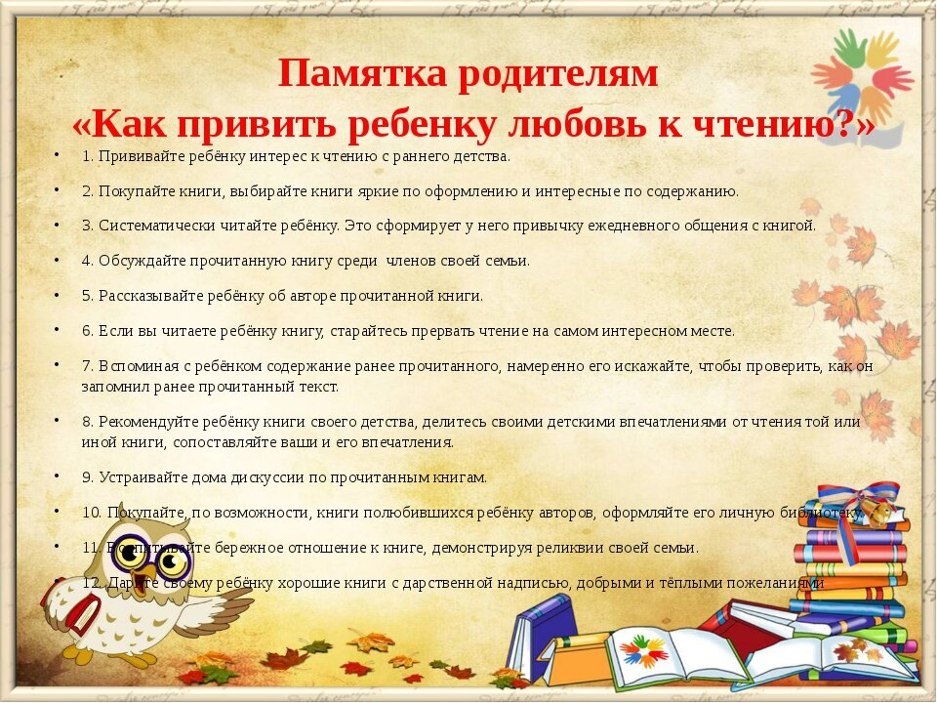

Наверное, каждый родитель мечтает о том, чтобы, приходя домой, хоть иногда видеть ребёнка не за монитором компьютера, а за книжкой. Но далеко не каждый может похвастаться любовью или хотя бы интересом своих детей к литературе. Детские впечатления самые сильные, и все основные качества и пристрастия закладываются в нас в детстве. Поэтому надо быть очень осторожным, чтобы слишком настойчивыми попытками приучить ребёнка читать и не отбить у него желание открывать книги в принципе.
Чтение – это не необходимость. Оно не должно ассоциироваться у ребёнка с чем-то важным, серьёзным и обязательным. Это удовольствие.

А в первые годы жизни малыша, когда он ещё не может читать самостоятельно, это ваше совместное удовольствие. Если вы не знаете, с каких книг лучше начать (детское книгоиздание развивается очень стремительно), воспользуйтесь нашими советами.
1. Иллюстрации Ребёнок познаёт мир, и ему интересно всё вокруг. Поэтому удержать его внимание размеренным чтением может быть сложно. И ваш главный помощник в этом – иллюстрации. Если в книге есть картинки, ребёнок точно обратит на неё внимание. Свобода выбора здесь безграничная - переиздания работ старых мастеров, рисунки современных молодых художников, реалистичность изображений или, наоборот, нарочитая «детскость»… Вы точно найдёте книжку, которую с удовольствием будете рассматривать вместе с ребёнком.
2. Волшебно и странно
Волшебные миры, волшебные существа – практически беспроигрышный вариант, чтобы заинтересовать ребёнка. Правда, сейчас едва ли не любой, кто умеет писать, стремится выдумать собственный мир, собственных странных героев с труднопроизносимыми именами, как будто в этом залог успеха.
Практически все детские книжки небольшие по объёму. Долго держать внимание ребёнка очень трудно. Но это не повод избегать длинных историй и толстых книг. «Продолжение следует…» - одна из самых интригующих фраз в мире. По-настоящему интересная история с продолжением может увлечь самого отчаянного нелюбителя книг и превратить семейное чтение в самый приятный домашний ритуал. Тут главное – правильно выбрать историю. Она должна быть насыщена событиями, но не слишком, чтобы ребёнку было не сложно следить за повествованием и запомнить героев.
Самый простой способ заинтересовать ребёнка – оставить развязку очередной мини-истории на следующий день.
4. Вечные ценности Ну и напоследок – тяжёлая артиллерия! Вспомните всё, что вы сами любили читать в детстве. Достаньте с дальних полок зачитанные сборники сказок Андерсена, книги Астрид Линдгрен, Виктора Драгунского, Николая Носова, Эдуарда Успенского…Теперь вы с чистой совестью можете прочитать их снова (а заодно и сравнить, как отличается ваше сегодняшнее восприятие книги от того, как вы воспринимали её в детстве, - это очень увлекательно). На этих книгах выросло не одно поколение детей, так что они точно не подведут!
Вообще, единственный способ приучить ребёнка к чтению – это читать. Читать самим, чтобы он видел, что это действительно интересное занятие, раз взрослые посвящают ему столько времени. И читать вместе с ребёнком. Сначала вы ему, а потом – по очереди. Несмотря на все советы, выбор книг не так уж важен. Важен подход. Чтобы семейное чтение приносило удовольствием всем его участникам, читайте то, что по-настоящему нравится вам самим.

Октябрь
Конспект занятия по развитию речи
«Пересказ русской народной сказки «Волк и семеро козлят»
Область: Речевое развитие
Цель: Формирование навыков связного, последовательного пересказа текста русской народной сказки «Волк и семеро козлят».
Задачи:
1. Образовательная:
- активизировать и обогащать словарный запас;
- продолжать совершенствовать общую и мелкую моторику;
- отвечать на вопросы;
- развивать интонационную выразительность речи;
- подбирать нужное по смыслу слово;
- заканчивать начатую взрослым фразу.
2. Развивающая:
- развивать интерес к художественной литературе – русским народным сказкам, желание слушать и рассказывать сказки;
- устанавливать причинно-следственные связи.
3. Воспитывающая:
- учить детей внимательно слушать сказку, дослушивать ее до конца, совместно рассказывать сказку, соблюдая последовательность сюжета;
- воспитывать умение сопереживать героям, разделять их чувства.
- воспитать интерес к устному русскому народному творчеству;
- воспитывать умение работать в коллективе.

Подготовка:
- чтение русских народных сказок, в том числе – сказки «Волк и семеро козлят»;
- рассматривание иллюстраций к сказке,
- игры – драматизации по литературным произведениям.

Оборудование и раздаточный материал:
- маски: козы, волка, козлят (для всех детей);
- фигурка козленка в корзинке;
- книга-сказка «Волк и семеро козлят»;
- картинки – иллюстрации к сказке;
- картинки: «Найди инструмент» Рис. 1;«Попробуй, найди», Рис.2;«Добрая коза и злой волк» Рис. 3. Карточки «Чьи следы», Рис. 4., счетные палочки на всех детей;
- мнемотаблица;
- песня на магнитофоне «В гостях у сказки»;
- фигурки сказочных персонажей из «театра на столе».

Методы: игровой, словесно-логический, проблемный, самостоятельный.
Приемы: художественное слово, пояснение, поощрение, физминутка, мимическая гимнастика
Ход занятия.
Этап занятия | Воспитатель | Ответы детей
- Водная часть  Песня  «В гостях у Сказки»  - отрывки из русских народных сказок: «Петушок и бобовое зернышко»;  «Лиса и козел»;  « Сестрица Аленушка и братец Иванушка»  Игра «Доскажи словечко» | Воспитатель приглашает детей присесть на стулья, расставленные полукругом.  - Если сказка в дверь стучится,  Ты скорей ее впусти,  Потому что сказка – птица,  Чуть спугнешь и не найти.  - Ребята, скажите, а вы любите играть? …  - А сказки вы любите слушать, а сами рассказывать?  - Тогда давайте, поиграем. Игра называется «Закончи предложение». Я буду читать вам предложение, а последнее словечко в нем скажите вы, договорились.  - Будьте внимательны!  1. - Коровушка, голубушка, дай скорее молока, из молока хозяюшка собьет маслица, маслицем смажу петушку горлышко: подавился петушок бобовым ...  2. – Не послушался Иванушка и напился из козьего…..  3. - Вскочила лиса козлу на спину, со спины на рога, да и вон из …  - Молодцы, ребята, знаете сказки. А теперь встаем все в круг.  - Давайте ребята с вами поиграем в игру, «Какая сказка мне нравится». Я передам мяч тому, кто стоит справа от меня, а он назовет ту сказку, которая ему больше всего нравится. Мяч передаем по кругу, пока он не вернется ко мне.  - А какая мне нравится сказка, попробуйте угадать:  Жили - были семь ребят  Белых маленьких (козлят).  Мама их любила  Молочком (поила).  Тут зубами щелк да щелк  Появился серый (волк),  Шкуру белую надел  Нежным голосом (запел).  Как запел тот зверь:  Отоприте, детки, (дверь),  Ваша матушка пришла,  молочка вам (принесла).  Мы ответим без подсказки -  Кто сумел спасти ребят.  Это знаем мы из сказки… | Дети слушают музыку  - да  - любим  - давайте  - да  - зернышком  - копытца  - колодца  Ответы детей  - козлят  - поила  - волк  - запел  - дверь  - принесла  -«Волк и семеро козлят»
II. Основная часть  - книга «Волк и семеро козлят»;  демонстрационные карточки с изображением сюжетов из сказки  Физкультминутка  «Будем бегать и скакать»  - маска Козы для воспитателя;  - маски козлят для детей  - каждому ребенку выдается картинка:  «Найди инструмент» Рис. 1;  «Попробуй, найди», Рис.2;  «Добрая коза и злой волк»  Рис. 3.  Мимическая гимнастика  Карточки  «Чьи следы», палочки.  Рис. 4.  Мнемотаблица Рис. 5. | - Молодцы, ребята, правильно угадали сказку.  - К нам сегодня в гости пришел один из героев этой сказки, давайте его поищем. Кто же к нам пришел?  Дети ходят по группе, находят в корзинке фигурку героя сказки – козленка.  - Ребята, а как вы думаете, почему козленок от нас в группе спрятался?  - Ребята, а давайте, все вместе, вспомним сказку «Волк и семеро козлят». Посмотрите, я принесла вам книжку и картинки. Я буду задавать вам вопросы, а вы на них отвечать, договорились?  1) Как зовут Маму козлят…?  2) Куда уходила коза?  3) Что делали козлята, когда коза уходила?  4) Как разговаривают козлята?  5) Сколько было козлят?  - Молодцы, правильно.  - А сейчас, давайте с вами разомнемся. Я буду мама -Коза, а вы мои детки – козлятки (надевают маски)  Будем прыгать и скакать!  Раз, два, три, четыре, пять!  Будем прыгать и скакать! (Прыжки на месте.)  Наклонился правый бок. (Наклоны туловища влево - вправо.)  Раз, два, три.  Наклонился левый бок.  Раз, два, три.  А сейчас поднимем ручки (Руки вверх.)  И дотянемся до тучки.  Сядем на дорожку, (Присели на пол.)  Разомнем мы ножки.  Согнем правую ножку, (Сгибаем ноги в колене.)  Раз, два, три!  Согнем левую ножку,  Раз, два, три.  Ноги высоко подняли (Подняли ноги вверх.)  И немного подержали.  Головою покачали (Движения головой.)  И все дружно вместе встали. (Встали.)  - Молодцы, хорошо повеселились, а теперь давайте дальше вспоминать нашу сказку.  6) Каким сначала голосом пел волк?  7) Куда пошел волк?  8) Что волку сделали в кузнеце?  - Все правильно ребята, а теперь посмотрите на картинку внимательно «Найди инструмент» (рис.1).  - Кто изображен на картинке?  - Кто помог волку перековать горло, чтобы его голос стал тоненьким?  - Ребята, посмотрите на инструменты в нижней части рисунка. Как они называются?  - А каким инструментом, медведь «перековал» горло у волка?  - Молодцы. Правильно  - А теперь посмотрите на эту картинку («Добрая коза и злой волк»).  - Какая здесь мама коза?  - А какой волк?  - Давайте, все вместе, изобразим их (компоненты мимики: нахмуренные брови, злые глаза, улыбка).  - Молодцы, справились.  - Ребята, давайте вспомним, куда пошли мама коза и волк?  - Да, правильно! Ой, ребята, а наш козленок, принес вам карточки с заданием, давайте посмотрим, чьи здесь следы изображены?  - Давайте сделаем такие же следы из палочек.  - Молодцы, все отлично справились.  - Ребята, наш козленочек спрашивает, можете ли вы рассказать ему сказку? А помочь вам смогут эти модели, только нужно расставить их в правильной последовательности. Кто начнет? | - это козленок  - ответы детей  - да  - коза  - в лес  - запирали избушку  - ме-ме-ме  - семь  - давайте  - дети выполняют  движения  - толстым, грубым  - в кузнецу  - перековали горло  - коза, волк, медведь  - кузнец – медведь  - топор, пила, молот  - молотом  - добрая  - злой  - в лес  - козы и козлят  - давайте  - пересказ сказки по моделям
V.Итог занятия  Переход к самостоятельной детской деятельности – игры детей с атрибутами пальчикового театра, рассматривание иллюстраций в книге. | - Молодцы, ребята, козленку очень понравилось, как вы рассказали его любимую сказку; правильно сложили следы из палочек и как дружно и весело показывали козу и волка.  - Ребята, у козленка в корзинке, для вас еще один подарок – фигурки персонажей сказки «Волк и семеро козлят». Козленок решил подарить их вам, а сейчас вы можете с ними поиграть.  - Давайте, поблагодарим нашего гостя – козленка и пожелаем ему всего хорошего. | - ура  - спасибо, до сведение.  - приходи еще в гости к нам

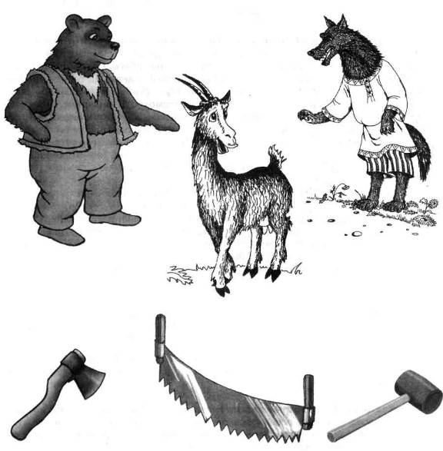

Рисунок 1. «Найди инструмент»

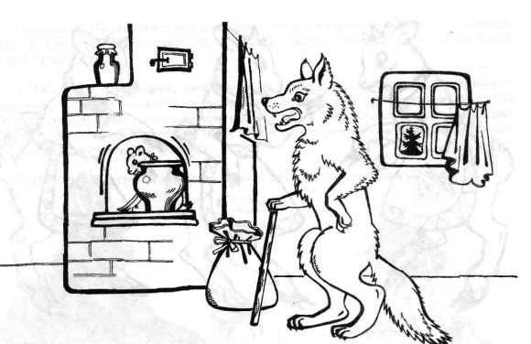
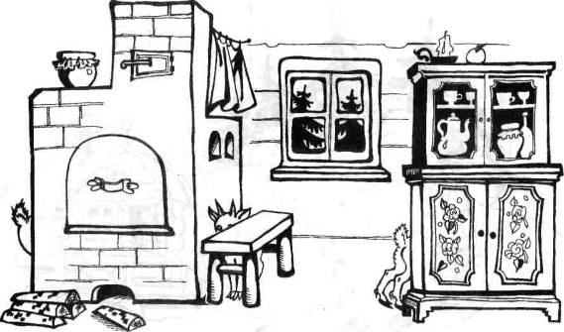

Рисунок 2. «Попробуй, найди»
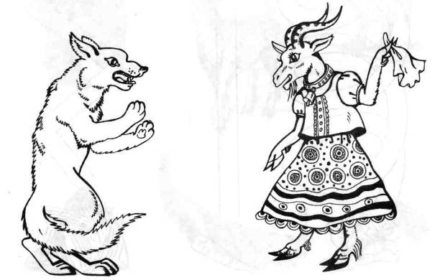

Рисунок 3. «Добрая коза и злой волк»

Рисунок 3. «Добрая коза и злой волк»

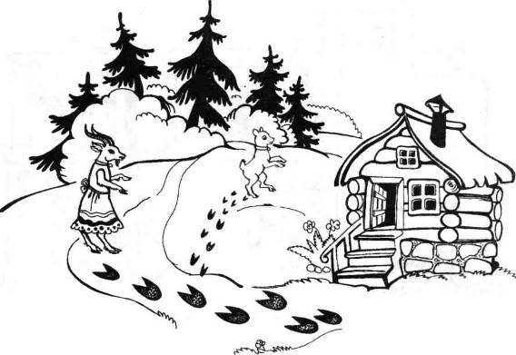

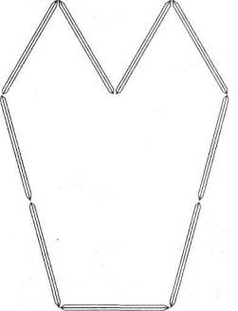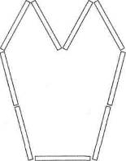
Рисунок 4. «Чьи следы»

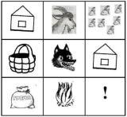
Рисунок 5. «Мнемотаблица»

Консультация для родителей: «Роль сказок в развитии детей»

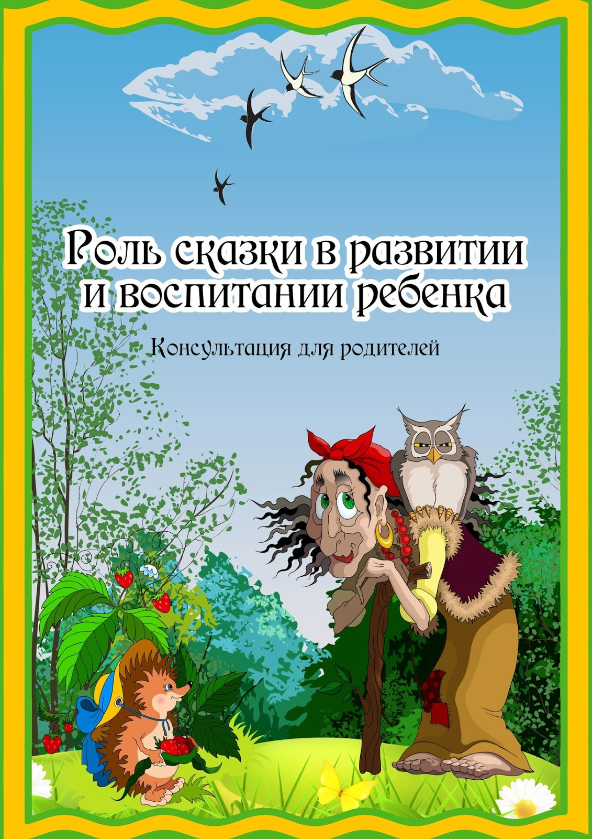
«Роль сказки в развитии детей». Консультация для родителей

Трудно переоценить роль сказки в развитии ребёнка, она помогает развить у ребёнка чувство сострадания, желания прийти на помощь нуждающемуся, чувство ответственности. Юмора и уверенности в победу справедливости. Это позволяет вырастить человека - оптимиста и сделать его глубоко духовно- нравственным.
С. Михалков писал: «Пусть книги друзьями заходят в дома, читайте всю жизнь, набирайтесь ума.»
В наше время, ценности во многих семьях стали более материальны, нежели духовные. Родители не часто покупают книги, считая достаточным наличие компьютера или планшета у ребёнка, не ходят с ним в библиотеку. Им порой кажется более удобным посмотреть сокращённый фильм по произведению в интернете или купить видеокассету сомнительного качества. Исчезла из семейного воспитания удивительно важная и ценная традиция семейного чтения, которая не только развивала ребёнка, его речь, но и позволяла каждому члену высказаться по содержанию, определить ценности, близкие этой семье, особенностям её уклада.
Трудно переоценить чтение сказки ребёнку перед сном, создание близости и любви с родителями, особое состояние перехода ко сну с чувством любви, тепла, спокойствия и некоторого волшебства.
«Все мы родом из детства» говорил А. Экзюпери и если человек сохранил это волшебство и веру в красоту, доброту и справедливость, то это счастливый человек, который сможет сделать счастливыми близких. Давайте вспомним и слова В. Берестова «Не бойся сказки, бойся лжи, а сказка, сказка не обманет. Ребёнку сказку расскажи, на свете правды больше станет.»
А разве можно без сказки развить воображение, фантазию, желание мечтать у ребёнка? Слишком мудрыми и щедрыми были наши предки и оставили нам великий дар в деле воспитания – сказку.
Конечно если не читают и не рассказывают сказок детям –это не трагедия для родителей, это - трагедия для ребёнка. Классики в деле педагогики считают, что таланты воспитываются книгами и поощрениями. Родители великих людей не навязывали детям книги, они окружали ими детей с детства. Получать знания из книг - это длинный путь, требующий затрат души родителей, их усилий и любви к детям. И как часто мы наблюдаем родителейс проблемами в поведении, которые удивляются «в кого ребёнок? Мы ему дали всё, а он вырос эгоистом».
Я считаю, что причина в том, что ему не дали самого главного-это общения, любви и дружбы, общих переживаний, обсуждения прочитанной сказки, которую не прочитали в своё время малышу.
Наши бабушки нам не читали, они, в основном, их нам рассказывали, рассказываликаждая в своём определённом темпе, стиле, со своим настроением и интерпретациями, и ещё важно то, что они пели, а пели они всегда: когда отмечали праздник, когда работали, когда укладывали нас спать. «Красна сказка складом, а песня- ладом». А сейчас наши бабушки живут отдельно, от внуков, они работают, так как хотят иметь к небольшой пенсии хоть какой - нибудь приработок, им порой не до песен и сказок.
У детей, с которыми занимаются дома, читают, разговаривают нет комплексов, они смеловысказывают своё мнение, рассуждают. Есть пословица «Сказка – складка: послушать сладко» - дети, обделённые вниманием родителей, замкнутые, не уверенные в себе, не умеют рассуждать, отстаивать свою точку зрения.
Если до выхода ФГОС в основном мы, педагоги - дошкольники занимались этой проблемой, то сейчас будем мотивировать родителей, чтобы они более активно занимались воспитанием своего ребёнка. Есть родители которых не надо просить, убеждать,они и так живут жизнью детей, их жизнью в детском саду, они посещают вместе с нами музеи, ходят в походы, активно и с удовольствием участвуют во всех садовских и групповых мероприятиях, сами организуют праздники, украшают и оформляют групповую комнату, создают стенные газеты.
Жизнь сама говорит за себя: дети - это наша старость и не надейтесь, что там где не было любви, тепла и сказки будет что – то хорошее, ибо истина говорит: «Какое зерно вложили - такой урожай получили».
Вы, когда нибудь задумывались, почему в Германии около 70% стариков в домах престарелых. Возможно, там условия, там внимание, уход специалистов…
Но вряд ли наши родители выбрали бы такое внимание? Наша российская традиция - жить рядом с сыном или дочкой, которые вас любят и заботятся о вас. Но это лишь там, где любовь и заботу о близких взрастили, привили и сделали потребностью.
И горе вам если не было у вас этого доброго общения? Даже если вы всю жизнь зарабатывали деньги и у вашего ребёнка было всё необходимое, он был лишён главного – общности с вами.
Мы должны понимать, что важно не упустить время, ведь способности к развитиютворческого мышления уменьшаются с годами, главное вовремя развивать любопытство - познавательный интерес, умение мечтать и фантазировать – основу развития и инноваций, открытий, раскрепощённость – силу и свободу личности.
И от взрослых зависит, научат ли они своё дитя нестандартно мыслить, фантазировать, придумывать, творить, действовать нестандартно и гибко.
Содержание Программы должно обеспечивать развитие личности, мотивации и способностей детей в различных видах деятельности. Сказку можно использовать во всех образовательных направлениях, так как она близка детям.
В сказке заложены морально-нравственные ценности, она развивает навыки общения, любознательность, воображение, формирует представление об объектах окружающего мира. Сказка в речевом развитии обогащает словарь ребёнка, знакомит его с разными культурами, традициями.
В художественно-эстетическом развитии сказка, стимулирует воспитанника в творческой деятельности.
В физическом развитии игровые сказочные моменты способствуют правильному формированию опорно-двигательной системы организма.
Для того чтобы ребёнку было комфортно важна среда в которой он пребывает, очень важно, чтобы она была близка и понятна, интересна ребёнку, побуждала его к поиску ответов на возникающие у него вопросы. В моей группе предметно-развивающая среда гибко меняется, в соответствии с содержанием темы. Часто использую сказочных персонажей, которые ведут ребят к новым знаниям
Конспект НОД по развитию речи для детей средней группы
Тема: «Чтение сказки К. И. Чуковского «Телефон»»
Цель: Продолжать знакомить детей с творчеством К. И. Чуковского (чтение сказки «Телефон»).
Задачи:
Образовательные:
-Учить детей слушать и правильно отвечать на вопросы.
-Закреплять знания детей о литературных произведениях К. Чуковского
Развивающие :
-Развивать координацию движений и умение двигаться в соответствии с текстом.
-Развивать мышление, речь, воображение, память.
Воспитательные:
-Воспитывать усидчивость и коммуникативные взаимоотношения между детьми.
-Воспитывать любовь к художественной литературе.
-Доставлять радость от встречи с любимыми сказочными героями
Материалы НОД:
Иллюстрации обложек книг к произведениям Корнея Чуковского, посылка с заданиями, демонстрационный материал по сказке К. Чуковского «Телефон», портрет К. И. Чуковского.
Предварительная работа:
1. Чтение произведений К. И. Чуковского.
2. Рассматривание иллюстраций к этим книгам.
3. Выставка книг Чуковского
Ход НОД
Вводная беседа:
Воспитатель: Ребята, к нам в садик пришла посылка для нашей группы. Хотите посмотреть, что в ней? (ответы детей…) Тогда давайте посмотрим, что там внутри? Ой, что же это? (ответы детей…это же обложки к книгам.)
Давайте посмотрим, к каким. (Воспитатель достает обложки книг К.И. Чуковского и выставляет на доску, дети называют названия этих книг)
Воспитатель: А кто же автор всех этих книжек? (Ответы детей)
Воспитатель: Да, этот автор - Корней Иванович Чуковский. (Воспитатель выставляет портрет Чуковского)
Воспитатель: А Вы хорошо знаете его сказки? Давайте посмотрим. Тогда отгадайте загадки, найдите к ним обложки и отнесите в будущую картотеку книг.
1. Не умытых он ругает,
Полоскаться заставляет,
Трубочиста чисто-чисто,
Чисто-чисто умывает («Мойдодыр»)
Он великий умывальник
Умывальников начальник
И мочалок командир. (Мойдодыр)
2. Это что за тарарам разбежались по углам
Все тарелки, чашки, ложки, сковородки, поварешки.
Не хотят быть грязными, страшными, ужасными.
Бабушка их не любила, только била и не мыла.
Но когда ушла посуда
Стало бабушке той худо:
Ни попить, ни щи сварить,
Остается слезы лить. («Федорино горе»)
3. Она по полю пошла,
Она денежку нашла.
Чаю наварила
Гостей пригласила,
Сама в паутину угодила. («Муха-Цокотуха»)
4. Солнце по небу гуляло, крокодила увидало
Проглотил его злодей и обидел всех зверей:
И зайчат, и медвежат и других лесных зверят.
Мишка солнце отобрал, крокодила наказал.
Угадайте без подсказки
Названье этой сказки? («Краденное солнце»)
Это что за вор зубастый
Красно солнце заграбастал?
Ох, побьет его медведь,
Неповадно будет впредь. (Крокодил)
5.«Вдруг из подворотни –
Страшный великан,
Рыжий и усатый таракан». (Тараканище)
6. Лечит он мышей и крыс,
Крокодилов, зайцев, лис.
Перевязывает ранки
Африканской обезьянке
И любой нам подтвердит
Это доктор…. (Айболит)
7. Замяукали котята
"Надоело нам мяукать!
Мы хотим, как поросята,
Хрюкать!"
А за ними и утята:
"Не желаем больше крякать!
Мы хотим, как лягушата,
Квакать!" (Путаница)
Воспитатель: А теперь давайте немного отдохнем.
Физкультминутка (Дети встают в круг)
Нас не надо вам лечить, добрый доктор Айболит! (дети шагают по кругу друг за другом)
Не болят у нас животики, как у бедных бегемотиков! (гладят животы)
К солнцу руки мы протянем, а потом в траве присядем (тянут руки вверх, садятся на корточки)
Как орлы летим - парим, во все стороны глядим. (бегут по кругу, машут руками, глядят по сторонам)
Где же Африка страна? Может помощь там нужна (останавливаются смотрят «в бинокль»)
С обезьянкой мы поскачем, как веселый звонкий мячик. (прыгают)
Дружно к бедным страусятам по траве идут ребята. (шагают по кругу, высоко поднимая ноги)
Всем мы помощь оказали, сами сильными мы стали. (остановились, показали свои мышцы)
Воспитатель: А сейчас я вам прочитаю ещё одну сказку К. Чуковского, «Телефон». (чтение произведения)
Вопросы после чтения произведения:
- ребята, а вам понравилась сказка?
- Как она называется?
- Кто автор?
- а кто из героев вам больше всех понравился?
- почему?
- а кто из животных первый позвонил?
- что попросил слон?
- что попросили мартышки?
- кто из животных попросил привести им капли?
- кто был последним?
- что просил носорог?
-Автор этой сказки говорит, что он устал, три ночи не спал, но бегемота выручать он побежал. Почему? (ответы детей)
Как вы думаете, надо ли помогать товарищу, если он попал в беду? (ответы детей)
Я думаю, что дети нашей группы никогда не оставят товарища в беде, ведь дружба, доброта и взаимовыручка делают нашу жизнь более светлой и радостной.
Рефлексия:
- Скажите, а что мы с вами сегодня делали?
- что больше всего вам понравилось?
- что нового вы узнали?

Ноябрь
«Пересказ сказки «Пузырь, соломинка и лапоть»».
Программное содержание: Учить пересказывать короткую сказку, выразительно передавать диалог персонажей. Учить пользоваться точными наименованиями для называния детёнышей животных, употреблять форму повелительного наклонения глаголов.
Ход занятия:
Дети входят в группу, видят сундук и письмо.
- Ребята, посмотрите, что –то необычное у нас в группе, какой – то сундук, что бы это могло быть и кто нам его прислал?
-Здесь есть письмо, давайте я его прочту.
Воспитатель читает: «Здравствуйте, ребята! Меня зовут Мудрая Сова, я живу в волшебном лесу, везде летаю, много всего знаю. Однажды, пролетая мимо вашей группы, я увидела, как некоторые дети смеются друг над другом, поступают очень некрасиво, не помогают друзьям. Я решила подсказать , как решить вашу проблему, и приготовила для вас сюрприз, он находится в сундуке».
- Сейчас посмотрим, что же есть в сундуке, что нам прислала Мудрая Сова? (Это книжка) Наверное, это очень поучительная сказка, присаживайтесь на стулья, и слушайте сказку внимательно.
Воспитатель рассказывает детям сказку « Пузырь, соломинка и лапоть».
- Про кого эта сказка?
-Что предложил лапоть пузырю?
-Что ответил пузырь?
-Как они переправились на другой берег, что придумали?
-Что случилось с пузырём?
-Пузырь хорошо поступил? Почему?
-Что нужно было сделать пузырю?
- Послушайте ещё раз сказку и мы будем её пересказывать.
Воспитатель ещё раз рассказывает сказку и предлагает детям пересказать её по картинкам.
-Давайте все вместе перескажем сказку, а я вам буду подсказывать с помощью картинок.
Дети пересказывают сказку, а педагог обращает внимание на логику изложения событий, на интонационную выразительность речи при передаче диалогов.
-Кто хочет сам пересказать сказку? (пересказ)
-Теперь, послушав сказку, которую прислала Мудрая Сова, я думаю мы сможем решить нашу проблему: научимся быть добрыми, будем совершать только хорошие поступки, не будем смеяться над другими детьми.
-А сейчас давайте поиграем, становитесь в круг.
- Ребята, давайте покажем, какой был пузырь?(Дети встают и образуют большой круг)
-Каким был по размеру пузырь сначала?(Маленький, малюсенький, не большой)
-Каким по размеру стал сейчас?(Большим, огромным, не маленьким)
-Как пузырь хохотал?(Дети показывают)
-А как пузырь лопнул?(Дети идут к центру круга и произносят звук -с- протяжно)
-Давайте ещё раз надуем пузырь.
-Присаживайтесь на стулья, я загляну в сундучок и посмотрю, что ещё там есть.
Воспитатель достаёт игрушки и выставляет их на стол. Сначала взрослых животных – мам.
-Сегодня у нас в гостях…… (Собака, зайчиха, крокодил и бегемот)
-Они пришли не одни, а со своими малышами. Собака – со своими…..(щенками), зайчиха с……(зайчатами). Крокодил и бегемот тоже привели с собой малышей. У их малышей нет специальных названий. Это детёныш крокодила. Ещё можно так сказать: крокодильчик. Это детёныш бегемота, или бегемотик . Их называют и так: крошка – бегемот, крошка – крокодил.
-Звери эти не простые, а сказочные. Могут выполнять разные поручения, если их попросить вежливо и правильно. Например: зайчонок поскачи, пожалуйста,(зайчонок скачет), спасибо; щенок, пожалуйста, спой(поёт), спасибо и т.д.
Воспитатель раздаёт игрушки детям.
Дети обращаются к гостям с разными просьбами, употребляют слова спасибо, пожалуйста. Ребята берут игрушки в руки.
-Можно попросить вежливо игрушки друг у друга, например: Саша, дай пожалуйста бегемотика. Маша, попроси игрушку у Димы, Василиса, а ты попроси игрушку у Тимоши, не забывайте говорить вежливые слова…..
-Ребята, поставьте игрушки на стол и присядьте на места.
-Я слышу, в лесочке неподалёку кто – то шуршит, хотите пойти посмотреть?
Идут к деревьям, там зайка.
-Кто скачет по лесной тропинке?(заяц)
-Как назвать его ласково?(зайчонок, зайчик, заинька)
-Остановился зайчик, огляделся по сторонам и заплакал. Почему? (потерялся, заблудился, лапку уколол)
-Скажите, какой сейчас зайчик? (грустный, печальный, огорчённый)
-Закончите предложение: если зайчик потерялся….(мы поможем ему найти свой дом). Если зайчик уколол лапку….(мы перевяжем её, полечим, успокоим, утешим).
- Я видела в сундуке аптечку, давайте полечим зайку. (берут аптечку, лечат зайца, жалеют его, прощаются)
-Дети, кого мы повстречали? Что с ним случилось? Смогли мы помочь?
-Какую сказку и почему прислала нам Мудрая Сова?
-Каким был пузырь в этой сказке? Можно ли смеяться над другими? А как нужно поступать? Нам помог сундучок совы стать добрыми, вежливыми и отзывчивыми?
-А вы знаете, Мудрая сова нам прислала пузыри. Они добрые, весёлые и с ними можно поиграть. Хотите?
Дети весело играют с мыльными пузырями.
поиграть. Хотите?
Дети весело играют с мыльными пузырями

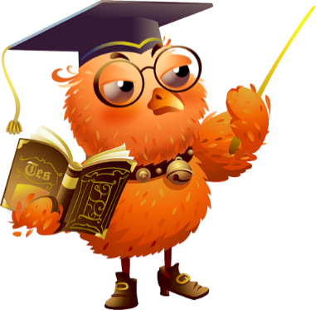
Дидактическая игра
«Угадай, что за сказка?»

Дидактическая игра
«Угадай, что за сказка?»
Цель: развивать внимание, речь, мышление, память; умение отгадывать сказку по картинке и угадывание загадки.
Ход: воспитатель раскладывает иллюстрации к знакомым сказкам.
Затем начинает читать отрывки или загадки к данным сказкам.
После прочтения одной из загадок, дети должны выбрать из иллюстраций ту, которая подходит к прочитанной загадке или отрывку из сказки.
Дети с удовольствием разгадывают загадки и находят подходящие иллюстрации.

В сказочке живет  Он не ежик и не кот,  Из муки он был печен,  На сметане был мешен.  На окошке он студился,  По дорожке он катился.  Был он весел, был он смел  И в пути он песню пел.  Съесть его хотел зайчишка,  Серый волк и бурый мишка.  А когда малыш в лесу  Встретил рыжую лису,  От нее уйти не смог.  Что за сказка?  (Колобок) | Летела стрела и попала в болото,  И в этом болоте поймала ее кто-то.  Кто, распростившись с зеленою кожей.  Сделался милой, красивой, пригожей?  (Царевна-лягушка)
Посадил дед в поле  Лето целое росла.  Всей семьей ее тянули  Очень крупная была.  (Репка) | Жила-была семья ребят  Белых маленьких козлят.  Проник обманом серый в дом.  Коза потом его нашла,  Перехитрить его смогла.  И всех детей своих спасла.  (Волк и семеро козлят)

Лисий дом был изо льда.  Солнце вышло - вмиг вода.  Из домишки лубяного  Лиска выгнала косого.  Как настали холода,  Дом слепила изо льда.  Грело солнце день за днем  И растаял этот дом.  Выгнала она косого  Из домишки лубяного.  Но пришел петух с косой -  Снова в домике косой.  (Заюшкина избушка) | У Аленушки – сестрицы  унесли братишку птицы.  Высоко они летят  Далеко они глядят.  (Гуси-Лебеди)
Возле леса, на опушке,  Трое их живет в избушке.  Там три стула и три кружки,  Три кровати, три подушки.  Угадайте без подсказки,  Кто герои этой сказки.  (Три медведя) | Не садись на пенек,  Не ешь пирожок!  Неси бабушке,  Неси дедушке!  (Маша и медведь)

Что за чудо дом?  Звери в нем живут:  Лягушка-квакушка, мышка-нарушка,  Зайчик-побегайчик, лисичка-сестричка,  Волчок – серый бочок.  Пришел медведь и все разломал.  (Теремок) | Что за сказка?  В ней живет и дед, и баба,  Птичка, которая снесла «золотое яичко»?  (Курочка Ряба)
Чуть женой крота не стала  И усатого жука;  Вместе с ласточкой летала  Высоко под облака.  (Дюймовочка) | Внучка к бабушке пошла,  Пироги ей понесла.  Серый Волк за ней следил,  Обманул и проглотил.  (Красная шапочка)

Убежали от грязнули  Чашки, ложки и кастрюли.  Ищет их она, зовет,  И в дороге слезы льет.  (Федорино горе) | Он хозяина любил,  Верно он ему служил,  В сапогах ходил и злого  Людоеда победил.  (Кот в сапогах)
И зайчиха, и волчица -  Все бегут к нему лечиться.  (Доктор Айболит) | Хрю-хрю-хрю – каких три братца  Больше волка не боятся,  Потому что зверь тот хищный  Не разрушит дом кирпичный?  (Три поросенка)

Покупала самовар,  А спасал ее комар.  (Муха-Цокотуха) | Не послушал брат сестрицу -  Стал из лужи пить водицу…  А когда воды напился,  То в козленка он превратился?  (Сестрица Алёнушка и братец Иванушка)

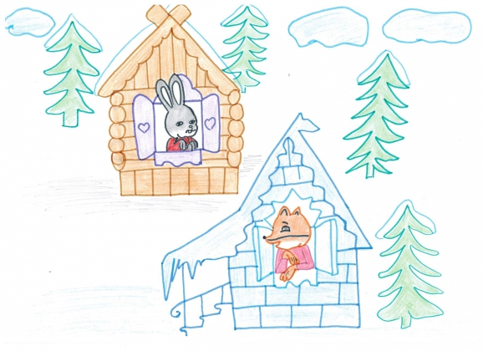 | 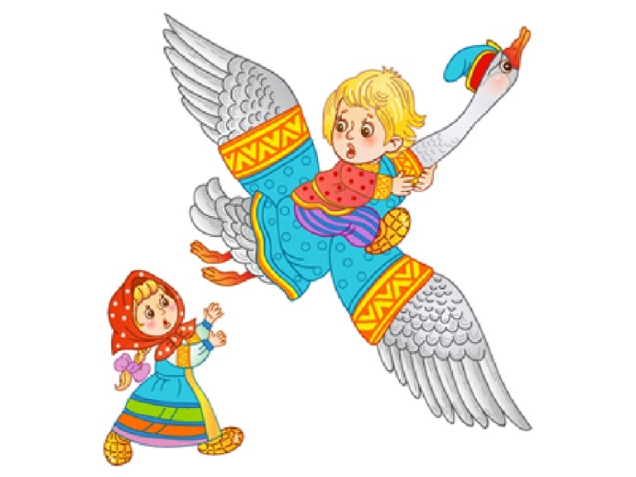
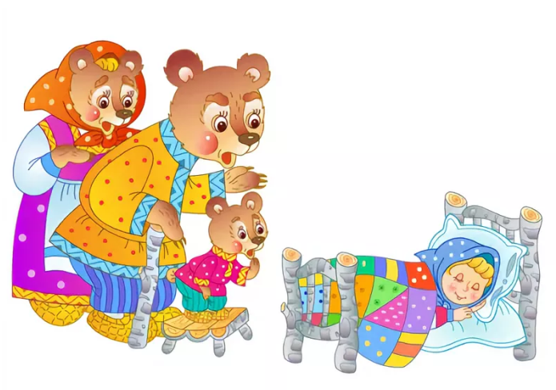 | 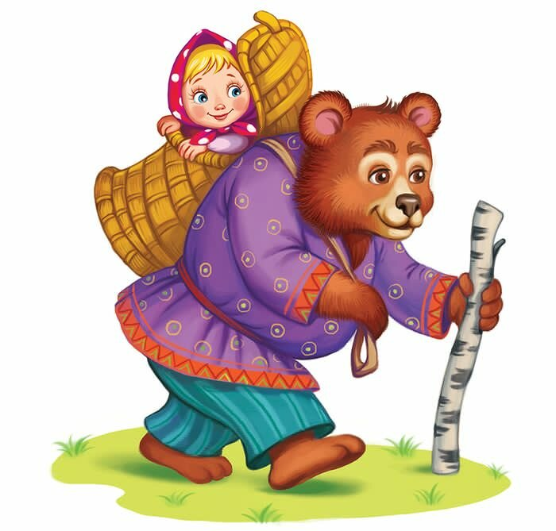

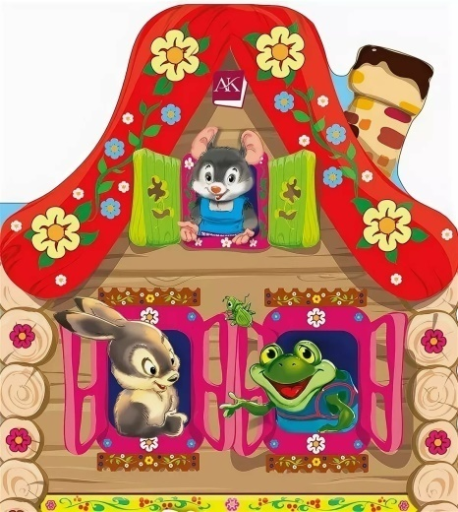 | 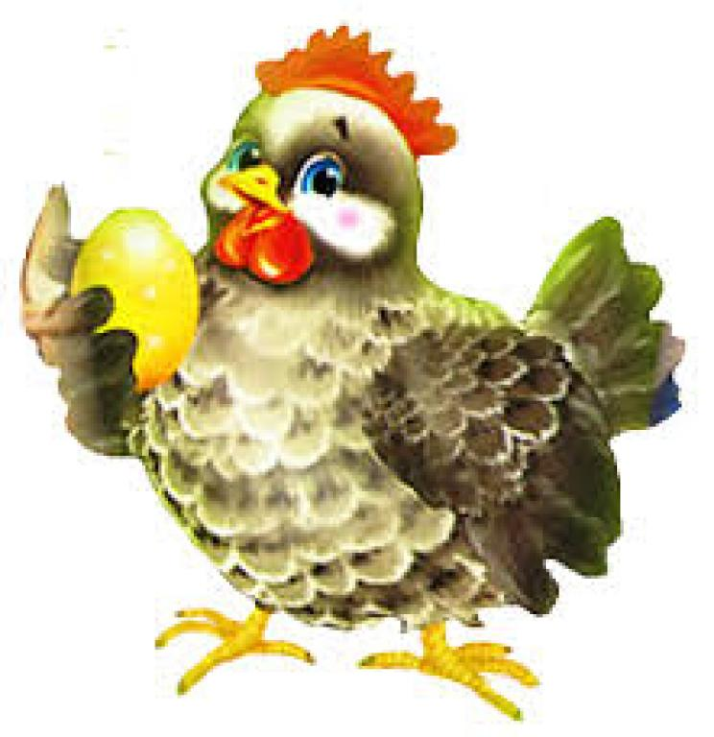
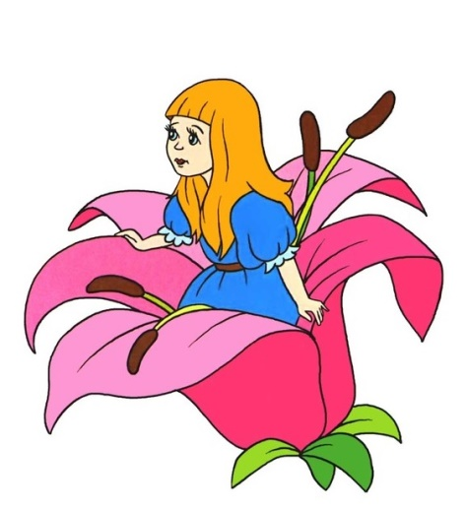 | 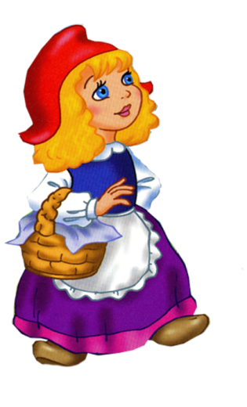

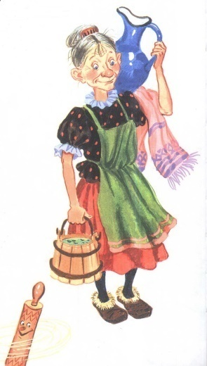 | 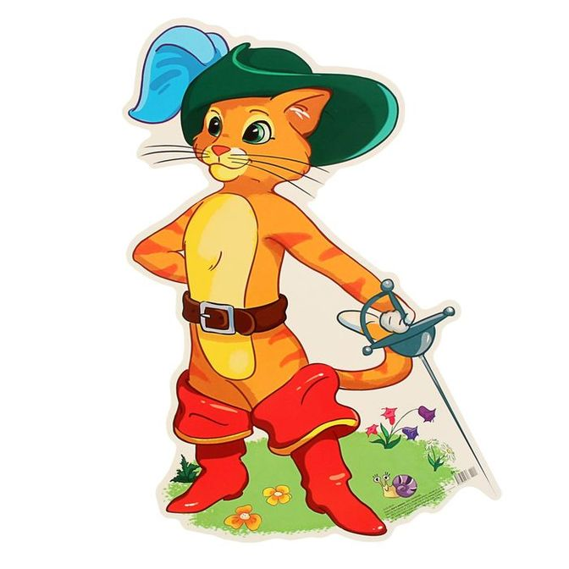
  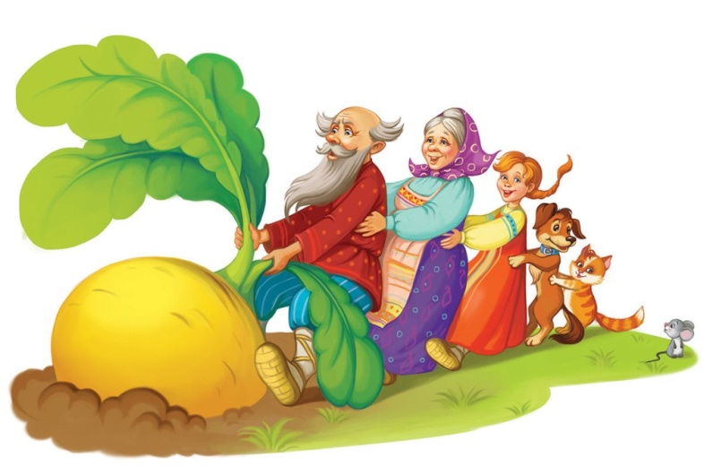 | 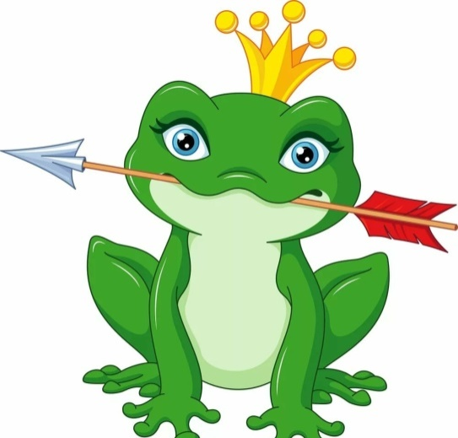  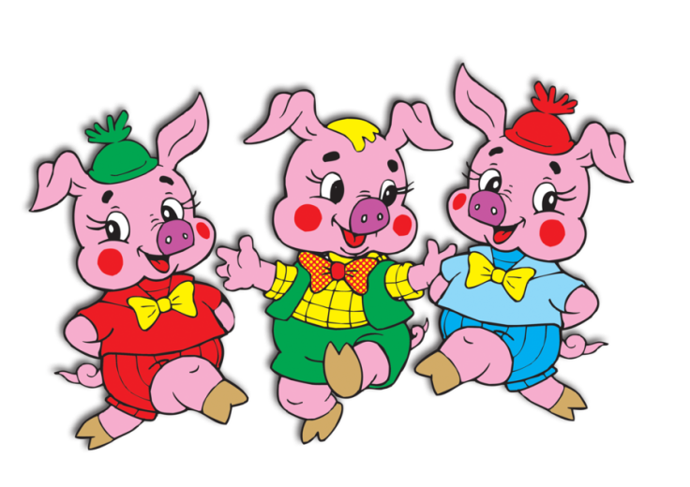

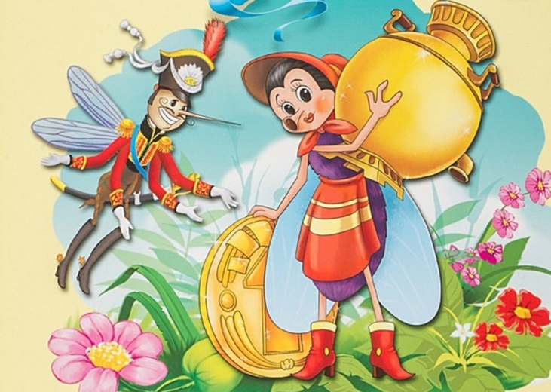 | 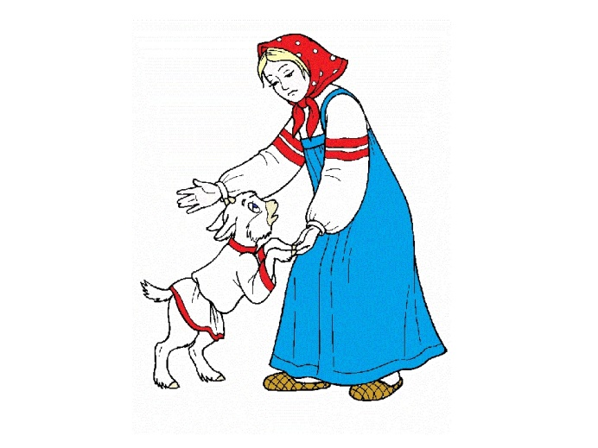

Консультация для родителей:
«Роль художественной литературы в развитии речи детей дошкольного возраста».

Прекрасна речь, когда она как ручеек,
Бежит среди камней – чиста, нетороплива,
И ты готов внимать ее поток, и восклицать:
«О, как же ты красива!»
Речь – это величайшее богатство данное человеку. И как любое богатство можно либо преумножить, либо незаметно растерять.
Развитие речи является жизненно важным фактором формирования ребенка. В наше время хорошо развитая речь служит одним из главнейших средств активной деятельности человека в современном обществе.
Развитие речи, обучение родному языку – составная часть всестороннего развития дошкольника. Овладение речью и дальнейшее её формирование находятся в тесной зависимости от физического и психического развития ребёнка, от состояния и особенностей развития его высшей нервной деятельности.
Говорить – значит владеть определенным запасом слово, активно пользоваться ими, уметь строить высказывание, формулировать свою мысль, понимать речь окружающих.
В работе с детьми особое значение имеет – обращение к художественной литературе.
Известные российские ученые Д. С. Лихачев в «Письмах о добром и прекрасном» сказал: «Литература дает нам колоссальный, обширнейший и глубочайший опыт жизни. Она делает человека интеллигентным, развивает в нем не только чувство красоты, но и понимание- понимание жизни, всех ее сложностей, служит проводником в другие эпохи и к другим народам, раскрывает перед нами сердца людей. Одним словом делает нас мудрыми».
Художественная литература служит могучим, действенным средством умственного, нравственного и эстетического воспитания детей, она оказывает огромное влияние на развитие и обогащение речи ребенка. В поэтических образах художественная литература открывает и объясняет ребенку жизнь общества и природы, мир человеческих чувств и взаимоотношений. Она обогащает эмоции, воспитывает воображение и дает ребенку прекрасные образцы русского литературного языка. Художественная литература развивает мышление и воображение ребенка, обогащает его эмоции. Художественная литература служит действенным средством умственного, нравственного и эстетического воспитания, дает прекрасные образцы русского литературного языка. Велика роль художественной литературы в развитии речи ребенка.
Важнейшими источниками развития детской речи являются произведения художественной литературы и устного народного творчества, в том числе и малые фольклорные формы (пословицы, поговорки, загадки, потешки, считалки, фразеологизмы). Воспитательное, познавательное и эстетическое значение фольклора огромно, так как он, расширяя знания об окружающей действительности, развивает умение тонко чувствовать художественную форму, мелодику и ритм родного языка. Художественная система русского фольклора своеобразна. Чрезвычайно разнообразны жанровые формы произведений – былины, сказки, легенды, песни, предания, а также малые формы – частушки, потешки, загадки, пословицы, поговорки, язык которых прост, точен, выразителен.
Художественная литература раскрывает перед детьми все неисчерпаемое богатство русского языка, способствует тому, что они начинают пользоваться этим богатством в обыденном речевом общении и в самостоятельном творчестве.

ВОДОНОСКА
За студеною водицей
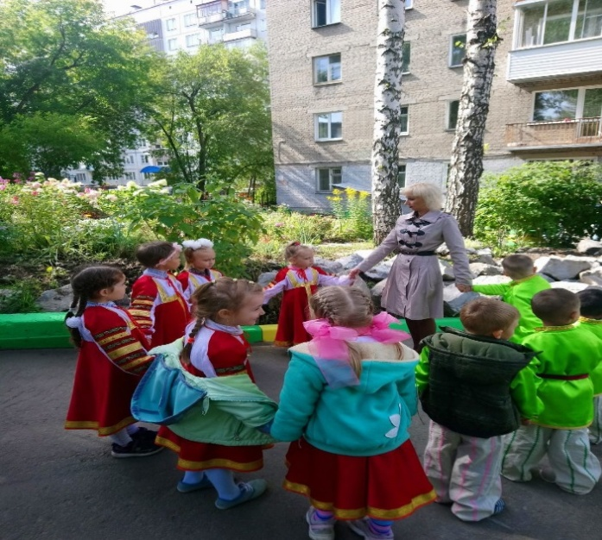
Водоноска-молодица,
Как лебедушка, плывет,
Ведра красные несет
На коромысле не спеша.
Посмотри, как хороша
Эта девица-краса:
Тугая черная коса,
Щечки алые горят.
Удивительный наряд:
Сидит кокошник горделиво,
Водоноска так красива,
Как лебедушка, плывет,
Песню тихую поет.

«ЗАРЯ-ЗАРЕНИЦА».
Заря-зареница, красная девица.
По полю ходила, ключи обронила.
Ключи золотые, ленты голубые.
Раз, два – не воронь, а беги как огонь.

Дети идут по кругу и поют.
Водящий ходит вне круга, с последними словами задевает
одного из игроков. Они встают друг к другу спиной и разбегаются в разные стороны, кто первый займёт пустое место тот и выиграл.
Проигравший становится водящим.

Сценарий развлечения, посвященного Дню Матери
в средней «Маму очень я люблю»
(Дети входят в группу под музыку К.Орбакате «Губки бантиком», встают полукругом)
Вед. 1:
В детском саду
Суматоха и шум.
Шепот, движенье,
Споры, смешки.
Что же за праздник,
Готовится тут?
Видно, почётные
Гости придут!
Может, придут генералы?
Гадать понапрасну бросьте,
Смотрите, вот они - гости.
Почётные, важные,
Самые-самые:
Дети: Здравствуйте, мамы!
Вед 2: Кто пришёл ко мне с утра?
Дети: Мамочка.
Вед 2: Кто сказал: «Вставать пора?»
Дети: Мамочка.
Вед 2: Кашу кто успел сварить?
Дети: Мамочка.
Вед 2: Чаю – в кружечку налить?
Дети: Мамочка.
Вед 2: Кто косички мне заплёл?
Дети: Мамочка.
Вед 2: Целый дом один подмёл?
Дети: Мамочка.
Вед 2: Кто цветов в саду нарвал?
Дети: Мамочка.
Вед 2: Кто меня поцеловал?
Дети: Мамочка.
Вед 2: Кто ребячий любит смех?
Дети: Мамочка.
Вед 2: Кто на свете лучше всех?
Дети: Мамочка.
Реб. На свете
Добрых слов
Живет немало,
Но всех добрее
И нежней одно-
Из двух слогов
Простое слово «ма- ма»,
И нету слов
Роднее, чем оно!
Вед 1 :Слово «мама» - одно из самых древних на Земле. Все люди уважают и любят матерей. С Днём Матери, Вас, дорогие наши мамы. Этот осенний день посвящается вам! Пусть этот праздник будет светлым! Пусть уходят печали и сбываются мечты! Пусть люди всего мира дарят вам добро и улыбки!
1 реб: Обойди хоть целый свет,
Но скажу вам я!
Нет на свете лучше чем,
Мамочка моя!
2 реб: Руки мамочки моей
Пара белых лебедей,
Так нас любят и жалеют,
Руки мамы всё умеют.
3 реб: Сорвала я в поле Соня
Цветок голубой
Принесу в подарок
Маме дорогой
Я его на платье
Маме приколю
Больше всех на свете
Маму я люблю!
4 реб: Кто любимей всех на свете?
Это сразу скажут дети!
Обойди весь белый свет,
Лучше мамы в мире нет!
5 реб: Много мам на белом свете
Все душой их любят дети,
Только мама есть – одна,
Всех дороже мне она!
Кто она? Отвечу я!
Дети вместе: Это мамочка моя!
Дети исполняют песню «Мамочка милая»
1 куплет: Зореньки краше и солнца милей,
Та, что зовётся мамой моей,
Мамочка милая, мамам моя,
Как хорошо, что ты есть у меня!
Припев: Мамочка милая, мамам моя,
Как хорошо, что ты есть у меня!
2 куплет: Ветер завоет, гроза за окном,
Мамочка дома – страх нипочём,
Мамочка милая, мамам моя,
Как хорошо, что ты есть у меня!
3 куплет: Спорится дело, веселье горой
Мамочка, значит, рядом со мной.
Мамочка милую очень люблю
Песенку эту я ей подарю!
5 реб: Мамочка, как бабочка,
Весёлая, красивая.
Ласковая, добрая,
Самая любимая.
6 реб: Сто путей, дорог вокруг
Обойди по свету:
Мама – самый лучший друг,
Лучше мамы нету!
7 реб: Уже за окошком темнеет,
И вечер зевнул на ходу.
Из детского сада спешу я скорее,
Я к маме любимой иду!
8 реб.: Был день и веселым и грустным,
Так много случается днем,
И мамочке очень и очень мне нужно
Скорей рассказать обо всем.
9 реб.: Все мама моя понимает,
С ней даже беда не беда.
А если, бывает, меня поругает,
Так это за дело всегда.
10 реб.: Совсем за окошком стемнело,
Но мы не включаем огня,
Вот мамочка рядом тихонько присела
И слушает только меня!
Дети исполняют песню « Ах, какая мама»
1 куплет: Маму утром разбужу,
«Здравствуй, мамочка, скажу»
Ах, какая мама! Загляденье прямо!
2 куплет: Маму очень я люблю,
Ненаглядную мою,
Ах, какая мама! Загляденье прямо!
3 куплет: Ты со мною песню спой,
Ведь сегодня праздник твой,
Ах, какая мама! Загляденье прямо!
(Дети садятся на стульчики)
Ребенок 7: Мы – мамины помощники всегда, везде, во всем
О маминых помощниках стихи сейчас прочтем.
Сценка «Мамины помощники»
Ход сценки: (Ставится 4 стула с атрибутами: на 1 – тарелка и тряпочка, на 2 – веник, на 3 – коврик и выбивалка, на 4 – тазик с платочками).
Выходят мальчики, встают каждый к своему стулу.
1 ребёнок: Мамочка, мамочка, мы тебе поможем,
Сами всё уберём, и на место сложим,
Мы тарелки моем, сухо вытираем,
Вот как мы сегодня маме помогаем.
2 ребёнок: Мамочка, мамочка мы тебе поможем,
Сами всё уберём, и на место сложим,
Щёткой пол на кухне чисто подметаем,
Вот как мы сегодня маме помогаем.
3 ребёнок: Мамочка, мамочка, мы тебе поможем,
Сами всё уберём, и на место сложим,
Мы свои платочки в тазике стираем,
Вот как мы сегодня маме помогаем.
4 ребёнок: Мамочка, мамочка, мы тебе поможем,
Сами всё уберём, и на место сложим,
Нужно вытряхнуть немножко
Все ковровые дорожки,
Наши ножки здесь прошли,
Значит коврики в пыли.
Вместе: Будет мама рада очень,
Если мы помочь ей сможем.
(Кланяются, убирают атрибуты и проходят на места).
Вед: А сейчас, уважаемые мамы, ………… вам расскажет, как еще наши ребята вам помогают.
5 реб. :
Мамин труд я берегу,
Помогаю, чем могу.
Нынче мама на обед
Наготовила котлет
И сказала:
«Слушай, Выручи, покушай!»
Я поел немного,
Разве не подмога?
Вед 2: Я всегда знала, что вы замечательные помощники. Я правильно говорю, милые мамы? А чтобы, действительно, убедиться в этом предлагаю поиграть в интересную игру. Итак… У нас в доме скоро будут гости, нужно убрать все игрушки, накрыть стол к чаю.
Игра «Накрой стол к чаю»
Ход игры: В конце эстафетной линии ставится столик без атрибутов. Перед эстафетной линией - столик с атрибутами (разные мелочи и предметы как нужные, так и ненужные). Девочки и мамы, поочерёдно, в форме эстафеты, берут по одному предмету и переносят на стол, который накрываем к чаю.
Вед 1.: Вот, теперь посмотрим, что же на нашем столе (вед. смотрит, хвалит)
Игра «Наряди маму к празднику»
Ход игры: Мальчики с мамами строят две команды. Кто быстрее соберет корзинку с фруктами.
Вед 1: Вот так молодцы! А теперь, накрываем стол к чаю. Приступают к этому девочки со своими мамами.
Вед.2 А теперь я предлагаю поиграть в игру «Угадай маму (ребенка)» (Мама (ребенок) с завязанными глазами должен отгадать своего ребенка (маму).)
Вед.1 : Праздник мам празднуют осенью. Я знаю одну интересную историю, которая произошла как раз в это время года. Давайте покажем мамам сценку «Как звери грибы собирали» (Автор: Л.Тиунова)
Сценка «Как звери грибы собирали»
Воспитатель. Выросли грибочки в небольшом лесочке.
Мимо мышка бежала и грибочки увидала.
Мышка. Вот красивые грибочки,
Отнесу-ка я их дочке!
Воспитатель. Что ты, мышка, что ты, мышка!
Ты спроси у ребятишек.
Все ребята говорят:
Дети. Грибы мышата не едят!
Воспитатель. Мимо лисонька бежала
И грибочки увидала.
Лиса. Вот как много здесь грибочков!
Отнесу их своим дочкам!
Воспитатель. Ой, лисонька, не надо!
Не корми, лиса, лисят.
Все ребята говорят:
Дети. Грибы лисята не едят!
Воспитатель. Мишка мимо проходил,
Чуть грибы не раздавил.
Медведь. Ну и много ж здесь грибов!
Съем их, пусть согреют кровь!
Воспитатель. Ты смешной, ленивый Мишка!
Ты спроси у ребятишек.
Все ребята говорят:
Дети. Грибы медведи не едят!
Воспитатель. Ежик с белкой пробегали и грибочки увидали.
Спросим наших мы ребят: ежики грибы едят? (Да!)
Белочки грибы едят? (Да!)
Белка. Посушу свои грибочки
Я на остреньком сучочке.
Ежик. Отнесу свои грибы
Прямо к ежикам в кусты.
Воспитатель. Раз-два-три-четыре-пять,
Пришло время танцевать!
Танец с мамами.
Вед 2: Молодцы! Вот и подошел к концу наш праздничный вечер. Пусть ваши лица устают только от улыбок, а руки от букетов цветов. Пусть ваши дети будут послушны, а мужья внимательны! Пусть ваш домашний очаг украшают уют, достаток, любовь.
Дети читают стихи:
8. (Федя) | 9. Мама — это небо!  Мама — это свет!  Мама — это счастье!  Мамы лучше нет!
10. Мама – это сказка!  Мама – это смех!  Мама – это счастье!  Мамы лучше нет! | 11. Мама улыбнется,  Мама погрустит,  Мама пожалеет,  Мама и простит.
12. Мама – осень золотая,  Мама – самая родная,  Мама – это доброта,  Мама выручит всегда! | 13. Мама, нет тебя дороже,  Мама всё на свете может,  Мам сегодня поздравляем,  Мамам счастья мы желаем.

14 реб:
В домике у Солнышка
И в мороз тепло,
Даже ночью темною
Там всегда светло.
Как увижу Солнышко,
Так всегда пою.
Я его, наверное,
Больше всех люблю!
Подарю цветы,
Потому что Солнышко –
это, МАМА, ты!
Вед. Дорогие наши мамы, и наши дети приготовили вам подарки-
Эти подарки мы сделали сами
Своими руками, своими сердцами
(Вручение подарков)

Декабрь

Конспект НОДпо развитию речи «Лисичка-сестричка и волк».
Цель: Ознакомление детей с русской народной сказкой «Лисичка-сестричка и волк», помочь оценить поступки героев, драматизировать отрывок из произведения.

Обучающая задача:
- Учить детей участвовать в беседе, понятно отвечать на вопросы полным ответом по тексту.
- Учить детей пересказывать наиболее выразительные и динамичные отрывки из сказок.
Развивающая задача:
- Развивать диалогическую форму речи.
- Расширять и активизировать словарный запас.
Воспитательная задача:
- Воспитывать моральные качества: уважение, доброту, честность .
Активизирующая задача:
1. Активизировать речь детей: полегоньку, воз, не шелохнётся

Предварительная работа:
- Чтение и рассматривание иллюстраций р.н.с. «Лисичка-сестричка и волк».
- Чтение р.н. сказок.

Материалы: игрушка Лиса, выставка книг сказок

Ход ОД:
- Вводная часть:

(встаем в круг)
2. Собрались все дети в круг
Я- твой друг и ты мой друг.
Крепко за руки возьмемся
И друг другу улыбнемся.

Сегодня мы пойдем в гости к сказкам. Ребята, посмотрите внимательно на эти книги и скажите, о чем мы будем сегодня говорить?
-Правильно, о русских народных сказках
-Кто сочинил эти сказки? ( народ, простые люди)
Как-то мышка невеличка
На пол сбросила яичко.
Плачет баба, плачет дед.
Что за сказка, дай ответ!
Дети: Курочка Ряба
Воспитатель: Молодцы, правильно!
Что за домик на опушке
Дал приют Ежу, Лягушке,
Мышке, Зайцу, Петуху?
Дом с трубою наверху,
Из трубы идёт дымок.
Этот домик — ...
Дети: Теремок.
Воспитатель: Молодцы!
Уходя, просила мать
Никому не открывать,
Но открыли дети дверь!
Обманул зубастый зверь —
Песню мамину пропел.
Кто потом козляток съел?
Дети: Волк и козлята.

Сейчас я загадаю вам загадки
Рыжая плутовка На пенек взобрался зайка
спряталась под елкой Хвастунишка и зазнайка,
Зайца ждет хитрюга та, Небоюсь, и вдруг умолк
а зовут ее ….(лиса) Показался серый….(волк)

- Скажите, а знаете ли вы сказки героями которых были Лиса И Волк ?

Воспитатель: Молодцы, дети! А еще я знаю р.н. сказку, которая называется. „Лисичка-сестричка и волк“

-Проблемная ситуация: Как вы думаете,что нужно сделать чтобы с этой сказкой познакомиться? (прочитать)
- Основная часть ОД
– Я вижу у вас хорошее, радостное настроение и это замечательно. Сейчас устраивайтесь поудобнее. Я прочитаю вам эту сказку (садятся на стулья)
- „Лисичка-сестричка и волк“ - русская народная сказка о диких животных. Итак, слушайте внимательно
Чтение сказки
Жили себе дед да баба. Дед говорит бабе:
–Ты, баба, пеки пироги, а я поеду за рыбой.
Наловил рыбы и везёт домой целый воз. Вот едет он и видит: лисичка свернулась калачиком и лежит на дороге.
Дед слез с воза, подошел к лисичке, а она и не шелохнётся, лежит себе, как мёртвая.
– Будет подарок жене, – сказал дед, взял лисичку и положил на воз, а сам пошёл впереди.
А лисичка улучила время и стала выбрасывать полегоньку из воза всё по рыбке да по рыбке, всё по рыбке да по рыбке. Выбросила всю рыбу и сама спрыгнула.
– Ну, старуха, – говорит дед, – посмотри, что я тебе привёз! Полный воз рыбы и воротник на шубу!
– Где?
– Там, на возу – и рыба и воротник.
Подошла баба к возу, искала-искала, ничего там не нашла и давай ругать мужа:
– Где воротник?? Где рыба?! Ах ты!.. Такой-сякой!!
Тут дед смекнул, что лисичка - то была не мёртвая, погоревал, погоревал, да делать-то нечего.
А лисичка собрала всю разбросанную по дороге рыбу в кучку, села и ест себе. К ней подходит волк:
– Здравствуй, кумушка!
– Здравствуй, куманёк!
– Дай мне рыбки!
– Налови сам, да и ешь.
– А я не умею.
– Эка, ведь я же наловила. Ты, куманек, ступай на реку, опусти хвост в прорубь – рыба-то сама на хвост и нацепляется. Да смотри, сиди подольше, а то не наловишь.
Пошёл волк на реку, опустил хвост в прорубь, а дело было зимою. Уж он сидел-сидел, целую ночь просидел, хвост его и приморозило. Попробовал было приподняться: не тут-то было.
"Эка, сколько рыбы привалило, и не вытащишь!" – думает он.
Смотрит, а бабы идут за водой и кричат, завидя серого:
– Волк, волк! Бейте его! Бейте его! Прибежали и начали колотить волка – кто коромыслом, кто ведром, кто чем попало.
Волк прыгал, прыгал, оторвал себе хвост и пустился без оглядки бежать.
"Хорошо же, – думает, – уж я тебе отплачу, кумушка!" А лисичка-сестричка, покушав рыбки, захотела попробовать, не удастся ли еще что-нибудь стянуть. Забралась в одну избу, где бабы пекли блины, да попала головой в кадку с тестом, вымазалась вся и бежит. А волк ей навстречу:
– Так-то учишь ты? Меня всего исколотили!
– Эх, куманек, – говорит лисичка-сестричка, – тебя-то до крови, а у меня и мозги наружу. Меня больней твоего побили, я насилу плетусь.
– И то правда, – говорит волк, – где тебе, кумушка, уж идти. Садись на меня, я тебя довезу.
Лисичка села ему на спину, он её и повёз. Вот лисичка-сестричка сидит, да потихоньку и говорит:
– Битый небитого везет, битый небитого везёт.
– Что ты, кумушка, говоришь?
– Я, куманек, говорю: битый битого везёт.
– Так, кумушка, так!...

Физкультминутка
Мы заходим с вами в лес
(маршируем на месте)
Сколько здесь вокруг чудес!
( удивились, развели руками)
Впереди из-за куста смотрит хитрая лиса
Мы лису обхитрим ,
На носочках убежим! (покажем как ходит лисичка – изобразим ее)

Беседа по содержанию
-Кто главные герои сказки?
- Кто вам понравился больше лиса или волк?
- Какого героя сказки можно пожалеть?
- Вспомните те неприятные ситуации, которые случились с ее героями.
(Дед остался без улова, лиса обманом у него всю рыбу забрала.
Волка побили, он остался без хвоста.
Лиса всех обманула, да ещё на избитом волке в лес ехала.
Бабка осталась без рыбы и без воротника.
Ещё лиса в избе в кадку угодила, тесто испортила.)

-А кто из героев сказки догадался, что лиса-обманщица?
( Дед смекнул, что лиса мертвая не была. Деду нужно было бы быть внимательней)

-Какими словами говорится в сказке о лисе? ( кумушка, лисичка, лисичка-сестричка)
- Почему лиса обманула деда?
(Потому, что она ленивая. Голодная, но идти на охоту мышей ловить не хочет. Она знает, как тяжело за зайцем гоняться: заяц быстрый, да ещё и следы путает, - можно и не догнать. Деда легче обмануть. Деду надо было лучше проверять, мертвая она или нет.)
- А как мог поступить волк, чтобы остаться с хвостом?
(Волк лучше всех знает, какая лиса кума, она постоянно его обманывает. Сказал бы: «Сама покажи, как ловить рыбу хвостом».
Волк обиделся, что лиса не дала ему рыбки, и убежал в лес
Волк мог и наказать лису за жадность – забрать рыбу. -волк первым увидел рыбу на дороге и съел
Волк мог разделить рыбу поровну – было бы честно.
Волк и лиса - кум и кума, они оба ленивые, бродят, высматривают, чем бы поживиться, а охотиться не хотят. Мне не жалко волка. Он глупый, ему даже лень подумать, что с ним будет, если он хвост в прорубь опустит.)

-Представьте, что перед вами герои сказки –Лиса и Волк. Что бы вы хотели у них спросить?
- Лиса, почему ты притворилась мертвой?
– Лиса, почему ты не угостила волка рыбой?
– Волк, почему ты опустил хвост в прорубь?

Воспитатель: Давайте разыграем сценку - беседу лисы с волком.
Воспитатель вызывает исполнителей на эти роли, одевает атрибуты- шапочки)
Воспитатель: Едет лиса на волке (один ребенок держится за другого) да потихоньку и приговаривает…
Лиса. Битый небитого везет, битый небитого везет!
Волк. Что ты, лисонька, говоришь?
Лиса. А я, волчок, говорю: битый битого везет.
Волк. Так, лисонька, так.
Воспитатель: Довез волк лису до ее норы, соскочила она, спряталась в нору, а сама над волком…
Дети: посмеивается.
Отрывок разыгрывается еще раз с участием других исполнителей.
Заключительный
Итог: Что же плохого сделала лиса, ребята? Правильно, она обманула волка. Как же можно ее назвать? Обманщица. А разве правильно она сделала? Нет! Обманывать нельзя! Чему нас учит сказка? Как вы думаете? Сказка учит отличать добро от зла.
Воспитатель: Что вы сегодня расскажите родителям дома? Что вам понравилось?
На примере сказки мы убедились, что нельзя обижать друзей. Вот поэтому мы и читаем сказки, чтобы лучше узнать какие поступки хорошие, а какие плохие.

Рефлексия
Реснички опускаются, глазки закрываются,
Мы спокойно отдыхаем, тихо скажем:
« Спасибо тебе, головушка, за твою работу,
Ручки, ножки, спасибо!»Реснички открываются, и ребята просыпаются.
Давайте же посмотрим друг другу в глаза, улыбнемся самой доброй улыбкой

Оценка деятельности
«Солнышко». На доске прикреплён круг от солнышка, детям раздаются лучики жёлтого и голубого цветов. Лучики нужно прикрепить к солнышку: желтого цвета – мне очень понравилось занятие, получили много интересной информации; голубого цвета – занятие не интересное, не было никакой полезной информации.

Дидактическая игра: «Угадай, из какой сказки герой?»

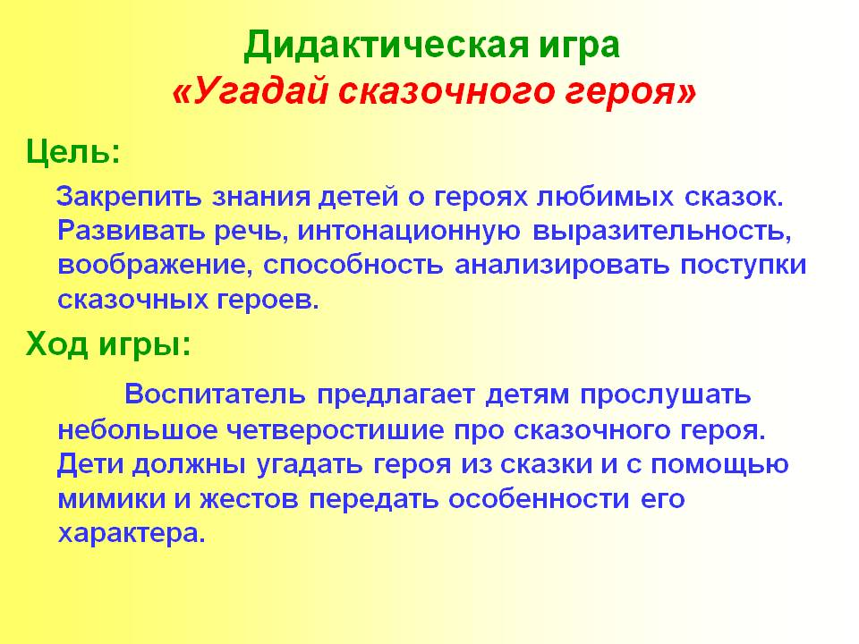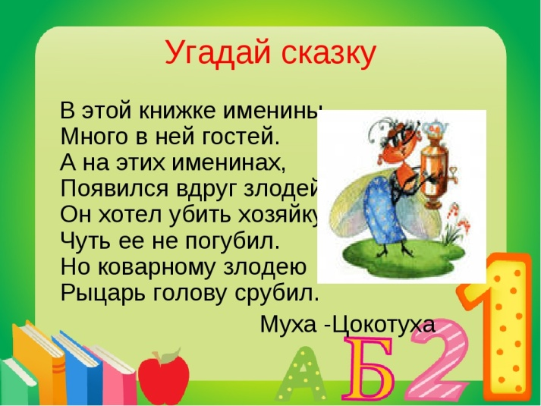
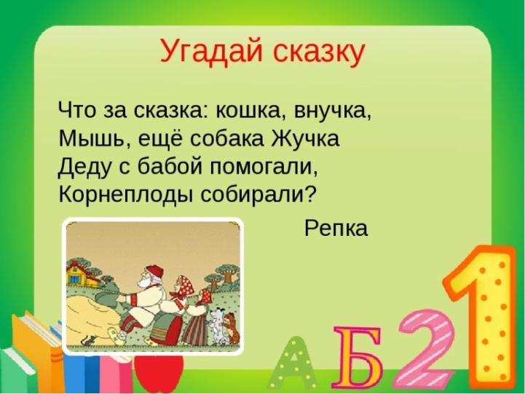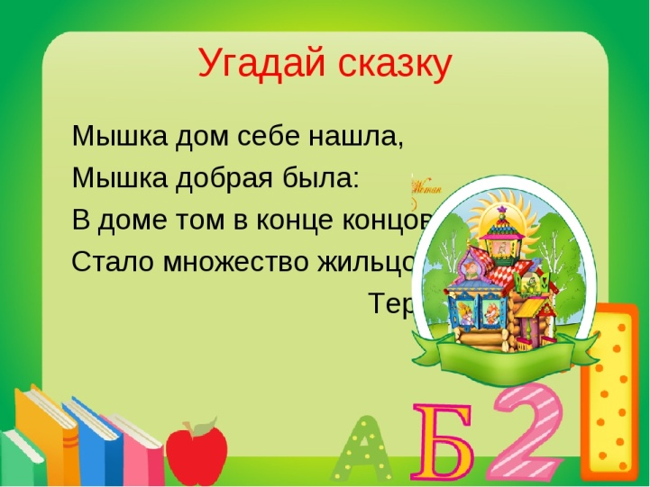
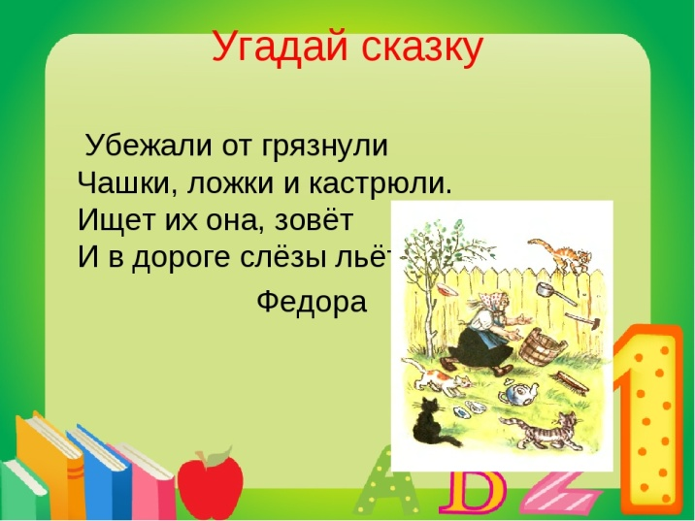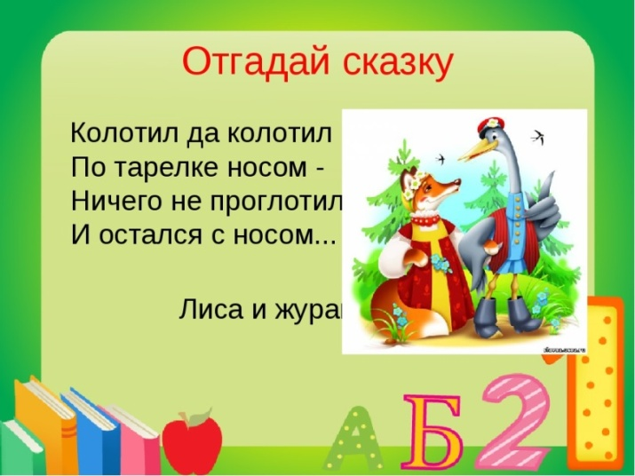
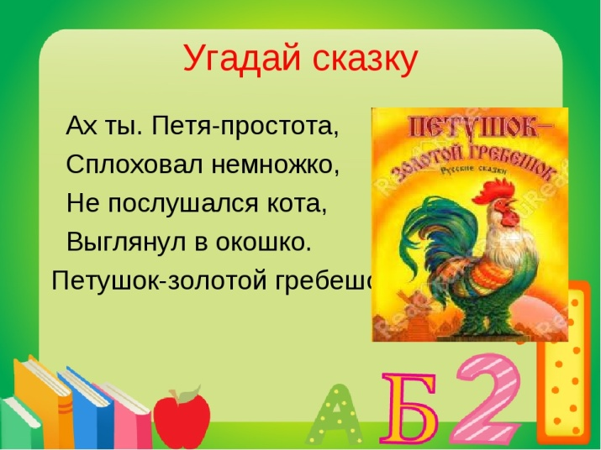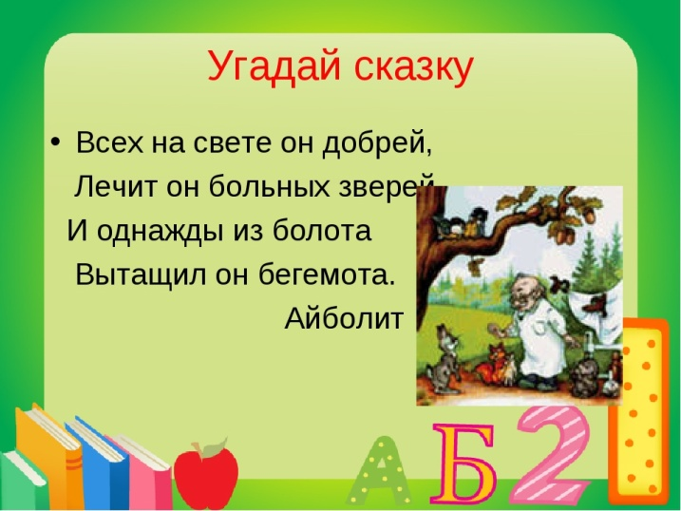

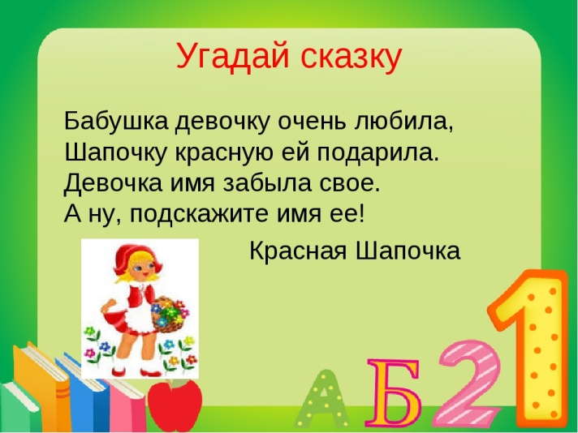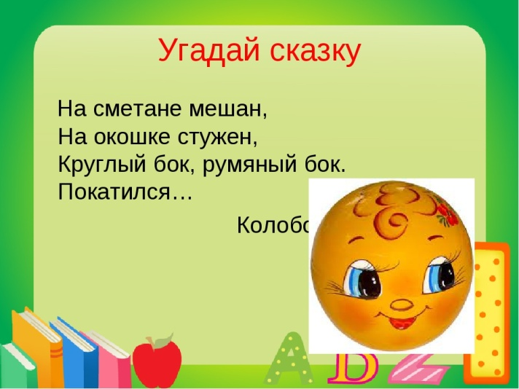
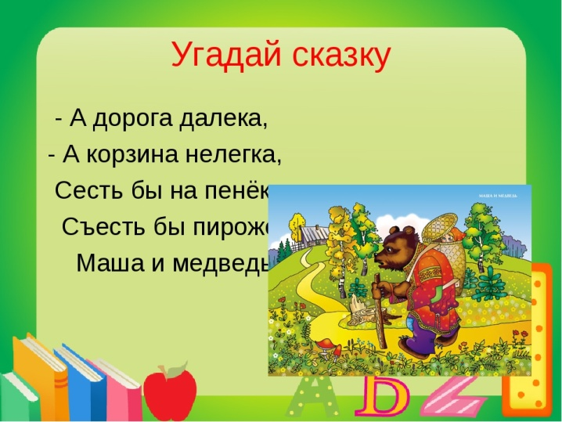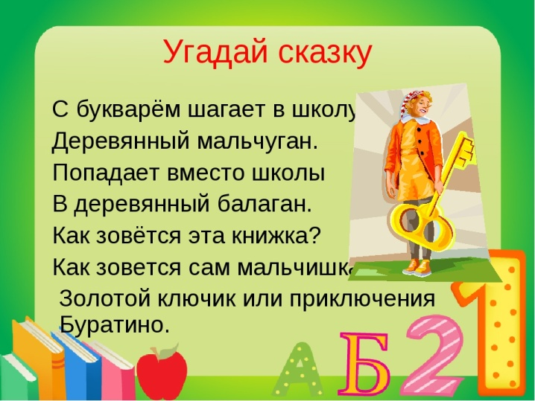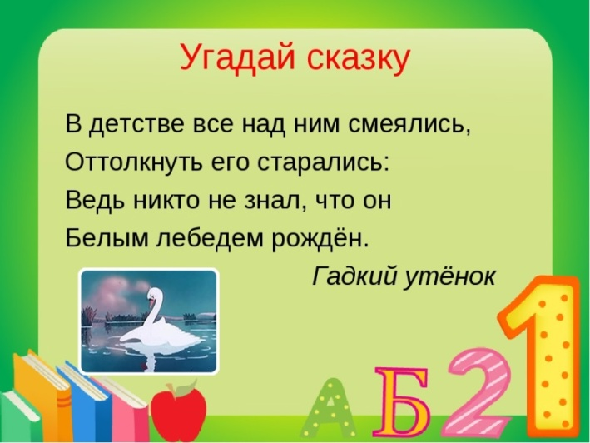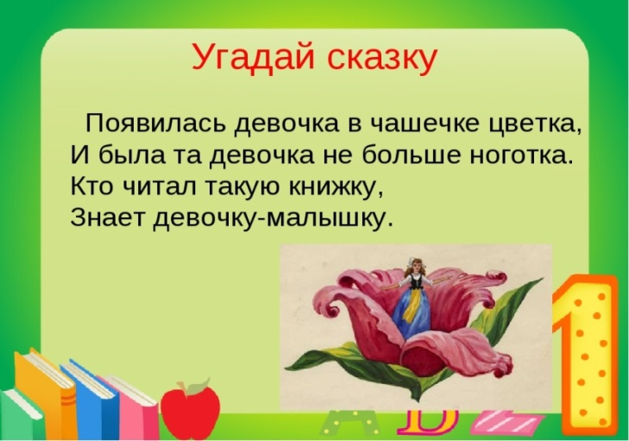

Конспект НОД (Итоговое комплексное занятие) в средней группе
по теме: «В гостях у сказок»
Цель: Закрепление представлений детей о сказках.
Задачи:
Образовательные: углублять, расширять и закреплять знания детей о сказках, активизировать желание детей пересказать знакомые сказки.
Речевые: развивать связную речь, умение рассуждать. Активизировать словарь словами отвечающими на вопрос чья? Михайло Потапыча, Настасьи Петровны, Мишуткина.
Развивающие: развивать внимание, память, мышление и наблюдательность. Умение выполнять различные игровые задания.
Воспитательные:воспитывать доброжелательное отношение к героям сказок, желание им помочь, умение работать сообща.
Демонстрационный материал: Коврограф,«Ковер-самолет», геометрические фигуры, волшебная палочка, иллюстрации к сказкам «Маша и Медведь», «Три Медведя», картина к сказке «Заюшкина избушка», две дорожки (короткая широкая и длинная узкая), конверт с загадками, запись музыки.Тарелки, кружки, ложки.Стульчики разных видов.
Методические приёмы: игровые ситуации, беседа-диалог, рассматривание картинок с изображением хороших и плохих поступков и беседа по ним, физкультминутка, продуктивная деятельность,активизация словаря, здоровьесберегающиетехнологии по методуА.Н.Стрельниковой.

Ход НОД.
Входим в группу под музыку «В гостях у сказки».
Воспитатель.
Любите, ребята, сказки?
– Вижу, заблестели глазки!
Много сказок знаете?
Сейчас их повстречаете!
Встаньте, деточки, рядком,
Да послушайте ладком.
Воспитатель.Ребята, сегодня мы отправимя с вами в гости к сказкам, а на чём мы не скажем , а покажем.
(Игра показываем вид транспорта.)
Дети показвают машину, самолёт, пароход, поезд.
Воспитатель.А как можно назвать одним словом все то, что вы показали?
Дети. Транспорт.
Воспитатель. Правильно. А я вам предлагаю отправиться в гости к сказкам на необычном транспорте. Хотите узнать на каком?
Дети. Да.
Воспитатель.
Приглашает нас в полет необычный самолет,
С виду он ковер обычный, но летает он отлично.
Может кто-нибудь догадался, на чем мы полетим?
Дети. Самолет
Воспитатель показывает "ковер-самолет". (П)
Воспитатель. Ой, беда! Как же так? А ковёр-самолёт у нас дырявый! Посмотрите, дети. Кто же это мог сделать?
Дети. Мыши, крысы.
Воспитатель.Мы не сможем так взлететь! Что же делать?
Дети. Зашить, заклеить.
Воспитатель.Посмотрите внимательно, на что похожи эти дырочки?
Дети. На геометрические фигуры.
Воспитатель. Правильно, на геометрические фигуры. Хорошо, что я взяла с собой формы геометрических фигур. Давайте подберём к каждой дырочке соответствующую фигуру и "починим" наш ковёр-самолёт.
Задание 1. (дети выполняют задания подбирая нужную фигуру и цвет).
Воспитатель. Молодцы! Как быстро вы справились! Давайте встанем в круг, возьмёмся за руки и произнесём волшебные слова, чтобы наш "ковёр-самолёт" взлетел: Крибле, крабле, бумс.
Все вместе:Крибле, крабле, бумс
Воспитатель. Ребята, не хочет ковёр-самолёт взлетать! Кто нибудь знает почему?
Дети. Мы плохо зашили ковёр.
Воспитатель. А я думаю он хочет знать к каким сказочным героям вы хотите отправиться в гости, что бы знать куда нас вести.
Игра "Назови сказочного героя". (С)
Задание 2.
Дети. «Три медведя», «Маша и медведь», «Зайчик», и тд.
Воспитатель.Молодцы ребята, теперь ковёр-самолёт отвезёт нас к кому нам надо.
Давайте произнесём волшебные слова.
Все вместе: Крибле, крабле, бумс.
Мы "взлетаем", звучит музыка.
Поподаем в Сказку "Заюшкина избушка".
Воспитатель. Ну вот, ребята, мы на месте. В какую же сказку мы попали?
(На коврографе иллюстрация к сказке Заюшкина избушка.)
Дети. Это сказка «Заюшкина избушка».
Воспитатель. Правильно ребята, это сказка «Заюшкина избушка».
Ребята, а я слушу, что кто-то плачет. Посмотрите пожалуйста на красный модуль. Кто там изображён?
Дети. Зайчик.
Воспитатель. А почему зайчик плачет, что с ним случилось?
Дети. Зайчика выгнала из дома лиса.
Воспитатель.Как же нам помочь зайке? Лиса просто так не впустит его обратно в избушку! Давайте все дружно потопаем ножками, а потом похлопаем ручками. Может она испугается и убежит. (Дети топают ногами, хлопают в ладоши.)
Воспитатель.Не выходит лиса, не испугалась она.
(Под модулем находим конверт.)
Воспитатель. Ребята, а что это?
Дети. Конверт, письмо.
Воспитатель. Давайте откроем конверт и прочтём письмо.
Письмо
Если отгадаете мои загадки, тогда я пущу зайчика обратно в избушку.
Воспитатель. Ребята, поможем зайчику?
Дети. Поможем.
Задание 3. Отгадывание загадок (ЧХЛ)
Возле леса на опушке,
Трое их живет в избушке.
Там три стула и три кружки,
Три кровати, три подушки.
Угадайте без подсказки
Кто герои этой сказки? (Три медведя).

Из муки он был печён,
На окошке был стужён.
Убежал от бабки с дедом,
А лисе он стал обедом. (Колобок.)

– Как-то раз в лесу густом
Вырос домик под кустом.
Рада мышка – поскребушка,
И зелёная лягушка.
Рад и побегайчик –
Длинноухий зайчик… (Теремок)

Жили братья-толстячки,
Все три носа — пятачки.
Старший братец — всех умней,
Дом построил из камней.
Отвечайте-ка, ребята,
Кто те братья? ... («Три поросенка»)

Просто по дороге шла
И копеечку нашла,
Самовар себе купила,
Чаем всех жуков поила.
Кто хозяйка - молодуха?
Это — ... (Муха-Цокотуха).

Лечит маленьких детей,
Лечит птичек и зверей,
Сквозь очки свои глядит
Добрый доктор .... («Айболит»)

Воспитатель. Молодцы, дети! Вы отгадали все загадки и помогли бедному зайчику! Вы сделали доброе дело. Зайчик теперь не грустный, а веселый. И всем он вам спасибо говорит (показать картинку, на которой изображен веселый зайчик) .
Воспитатель.А сейчас мы немного отдохнем.(встаём в круг)
Физминутка: (Ф.К)
Медвежата в чаще жили, | - руки над головой домиком
В лес ходить они любили,Вот так, вот так,  В лес ходить они любили | - движения имитирующие ходьбу медвежат
Медвежата мед искали, | - руку к бровям смотрят в даль
Дружно дерево качали,Вот так, вот так,  Дружно дерево качали | - качание руками в стороны
Быстро с дерева слезали  Нос от пчелок защищали,  Вот так, вот так.  Нос от пчелок защищали. | – закрывают ладошками нос.

Сказка "Маша и медведь". (К)
Воспитатель. Ребята пока мы с вами с медвежатами искали мёд и незаметно попали в другую сказку. А кто это к нам на встречу бежит (посмотрите пожалуйста на синий модуль изображение убегающего медведя).
Дети. Медведь
Воспитатель. Как вы думаете, кого испугался медведь.
Дети.Медведь испугалсясобак.
Воспитатель.А вы узнали, из какой сказки этот медведь?
Дети. Это сказка называется «Маша и медведь».
Воспитатель.Правильно, сказка называется «Маша и медведь».
А, что там случилось с медведем?
Дети. Медведь отнес в деревню бабушке с дедушкой короб с гостинцами от Машеньки. Собаки почуяли медведя и бросились на него. Испугался медведь, поставил короб у ворот и пустился без оглядки.
Воспитатель. Ребята давайте покажем ему по какой дорожке он быстрее добежит до леса.
Задание 4. Помоги медведю добежать до леса (П и Ф.К)
(на пол стелятся две дорожки широкая и короткая, узкая и длинная).
Дети делятся на две команды 1команда- девочки; 2команда- мальчики.
Воспитатель даёт задание: каждой команде быстро по одному пробежать по своей дорожке и вернуться обратно.
Каждая команда бежит по своей дорожке. Затем команды меняются дорожками.
(по окончанию задания)
Воспитатель. Ребята, как вы думаете по какой дорожке медведь добежит до леса быстрее?
Дети. По широкой и короткой дорожке.
Воспитатель. Почему?
Дети. Потому, что она короче.
Воспитатель.Молодцы, ребята! Вы помогли ещё одному герою сказки.
Гимнастика для глаз. (З) игра «Бабочка» - расширение зрительных горизонтов.
Ребята, посмотрите на бабочку, на каком цвете живёт наша бабочка, она захотела погулять и полетела. Смотрим только глазками. (называю цвета). На…
Сказка «Три медведя».
Запись голоса медвежонка.
Воспитатель. Ребята прислушайтесь, по-моему кто-то рычит.
(Рычание медвежонка.)
Дети. Медвежонок из сказки «Три медведя».
Воспитатель. Поищите глазками и скажите где расположена картинка к сказке «Три медведя», скажите какого цвета модуль?
Дети. Цвет модуля жёлтый.
Воспитатель. Почему медведи такие сердитые, что у них случилось?
Дети. Потому, что Маша всю посуду в доме перевернула.
Дети. Сломала Мишуткин стул и измяла постели.
Воспитатель.Молодцы, ребята! И эту сказку вы правильно назвали.
Как вы думаете, как Маша поступила хорошо или плохо?
Дети. Плохо.
Воспитатель. Ребята подойдите к столу.
Задание 5: разложить посуду и накрыть на стол и назвать, чья это посуда.
(К, С)
(Дети подходят к столу, на котором стоит раскиданная посуда и выполняют задание.)
Воспитатель. Ребята, что вы видите на столе.
Дети. Разбросанную посуду, безпорядок.
Воспитатель.Ребята, давайте поможем, медведям разобрать посуду и накрыть на стол.
Дети проговаривают: это большая тарелка Михайло Ивановича, это средняя тарелка Настасьи Петровны, это маленькая тарелочка Мишуткина и т. д.
Воспитатель. Молодцы! Быстро справились с заданием. А для Мишутки мы сделаем стульчики, что бы поднять ему настроение.
Конструирование во вторую половину дня (Х.Т)
Воспитатель.Ребята посмотрите какие можно сделать стульчики для Мишутки
(показываю разные виды стульчиков) Во вторую половину дня вы вместе с воспитателем сделаете разные стульчики для Мишутки, из конструктора Лего, из дереянного конструктора, из бумаги.
Возвращение в группу.
Воспитатель. А, нам пора возвращаться обратно в детский сад. Встанем в кружок на "ковер-самолет" и произнесем
1, 2, 3, 4, 5
Вместе мы в кругу опять.
Со сказками прощаемся
В группу возвращаемся (звучит музыка) .
Воспитатель.Вот мы и в группе. Дети, понравилось вам в гостях у сказок.
Дети. Нам очень понравилось ходить в гости к сказкам.
Воспитатель.Вы сегодня все молодцы! Столько добрых дел сделали! Давайте вспомним, кому и как мы помогли, в каких сказках мы побывали.
Дети. Трём медведям, Медведю, Зайчику.
Воспитатель.
За руки умелые, за ум и смекалку,
Сказать я СПАСИБО хочу.
Всем кто трудился, всем, кто старался
Подарок сейчас подарю.
(Воспитатель дарит детям настольную игру «Сказка».)

Январь
Конспект НОД тема: «Чтение детям русской народной сказки «Зимовье».
для детей средней группы

Цель: Знакомство со сказкой «Зимовье» (обр. И.Соколова- Микитова);углубление интереса детей к художественной литературе.
Задачи:
1. Образовательные:
-продолжать учить слушать художественное произведение, оценивать поведение героев;
- формировать умение отвечать на вопросы, поддерживать беседу;
-активизировать словарный запас детей: зимовье, рубить избу, столбы тесать, щепу драть, стены конопатить;
-обогащать словарный запас детей: «У страха глаза велики».
- подвести к пониманию образного содержания пословиц;
2. Развивающие:
- развивать внимание и монологическую речь;
-развивать зрительное восприятие
3. Воспитательные:
-воспитывать у детей интерес к чтению художественного произведения, стремление внимательно слушать.
Материал: сундучок, книга «Зимовье зверей», ноутбук, записи музыки «Сказочная», «Волшебство», презентация к сказке, раскраски для детей, картинки с изображением животных.
Предварительная работа: Знакомство со сказкой “Зимовье зверей”, обсуждение отличительных особенностей каждого героя, просмотр мультфильма «Зимовье».
Ход занятия:
Эмоциональный настрой:
В круг широкий, вижу я,
Встали все мои друзья.
Мы сейчас пойдем налево,
А потом пойдем направо.
В центре круга соберемся,
И на место все вернемся.
Улыбнемся, подмигнем,
Заниматься все начнем.
1. Стимулирование интереса (сюрпризный момент)
(дети заходят в группу под музыку «Сказочная»)
- Ребята, вы любите путешествовать? Сегодня я предлагаю вам отправиться в сказку.
Дети закрывают глаза и хором произносят: “Раз, два, три, в сказку попади”.
- Вот мы и попали в сказку. А чтобы узнать в какую, попробуйте отгадать загадки:
1. Розовая спинка, на спинке щетинка, хвост крючком, а нос пятачком?
(Свинья)
2. Большой, рогатый, мычит, хвост метелкой?
(Бык)
3. Хвост с узорами, а сапоги со шпорами, рано встает, громко песни поет?
(Петух)
4. Мягкие лапки, на лапах царапки, ходит легко, любит молоко?
(Кот)
5. И в жару и в холод носит шубу он?
(Баран)
6. Кто зимой холодной, ходит по лесу голодный?
(Волк)
Молодцы, все мои загадки отгадали. Вы узнали, из какой сказки герои (ответы)
2. Подготовка к восприятию
(Звучит музыка «Волшебство»)
Ребята, вы слышите музыку? Интересно, откуда она?
Ребята, посмотрите, здесь есть волшебный сундучок. Что же в нем? (Воспитатель достает сундучок). Произносит слова:
Раз, два, три, Волшебный сундучок,
Что-нибудь нам подари!
(Воспитатель вынимает из сундука детскую книгу)
Ребята, а что это? (книга) А что же с ней нужно делать (читать)
3. Чтение сказки «Зимовье зверей» (чтение сказки сопровождается показом иллюстраций ИКТ)
-О чем рассказывается в сказке? (о том, как звери строили зимовье)
-Как вы поняли, что означает слово «зимовье»? (дом)
-Для чего звери построили себе дом? (чтобы жить, зимовать)
-Кто что делал?
(бык «столбы тесал»- выравнивал бревна;
баран «щепу драл» -мелко колол дерево на щепки;
свинья «глину месила», кирпичи клала;
кот мох носил, «стены конопатил»-затыкал щели в стенах;
петух крышу крыл.)
-Что значит «рубить избу»? (строить дом)
- Что случилось однажды? (пришли волки)
- Как зверям удалось спастись? (звери испугали волков)
-Вам понравилась сказка?
Обрадовались звери, что спаслись от волка и на радостях стали веселиться, танцевать. Ребята, давайте и мы с вами порадуемся за зверей и проведем физминутку.
4. Физкультминутка «У медведя»
У медведя дом большой,
А у зайки маленький.
Наш медведь домой пошел.
Поскакал и заинька.

5. Разъяснение пословицы, продолжение беседы.
Есть такая пословица: «У страха глаза велики» как вы ее понимаете? (Страшно, когда не знаешь правды, от страха все кажется преувеличенным, ужасным).
-О ком можно так сказать в нашей сказке? (о волке)
-Что показалось волку?
Я прочту об этом еще раз (читаем сказку еще раз отрывок о волке)
Итак, ребята, не надо бояться того, чего на самом деле нет.
Ну что ребята, в гостях у сказки мы побывали, сказку почитали, а теперь нам пора возвращаться в детский сад.
Давайте закроем глаза и произнесем слова: “Раз, два, три, из сказки выходи”.
6. Итог занятия.
Ребята, давайте вспомним, где мы сегодня были? (в сказке)
Что делали? (читали сказку)
Какую сказку читали? («Зимовье зверей)
Зачем нужны книги? (чтобы узнавать много нового и интересного) Понравилось ли вам сегодня путешествовать?
Тяжело ли было отвечать на вопросы? Почему?(Воспитатель подводит итог)
Ребята, вы были сегодня молодцы, хорошо работали на занятии, поэтому волшебный сундучок приготовил для вас еще один сюрприз. Давайте произнесем волшебные слова:
Раз, два, три, Волшебный сундучок,
Что-нибудь нам подари!
Воспитатель достает раскраски к сказке «Зимовье» и предлагает раскрасить их после прогулки.

Конспект НОД по развитию речи. Пересказ сказки «Лиса и козел»
сказки «Лиса и козел»
Программное содержание:
1. Познакомить детей с новым литературным произведением «Лиса и козел»
2. Учить использовать при пересказе образные художественные средства, выразительно передавать диалоги персонажей.
3. Продолжать учить детей пересказывать текст с наглядной опорой в виде серии сюжетных картин, отображающих последовательность событий.
4. Закреплять у детей умение подбирать к предмету или объекту возможно большее количество определений, расширять и активизировать словарь детей.
5. Совершенствовать навыки словообразования.
6. Формировать у детей представление о доброте, честности. Воспитывать отрицательное отношение к хитрости, лживости.Методические приемы: словесные, наглядные, драматизация.
Словарная работа:
Активизировать в речи детей слова из текста сказки: «колодец», «зазевалась», «горюет», «коли хочешь», «насилу», «ложь».
Ход:
Со сказками все дружат
И сказки дружат с каждым,
Они необходимы,
Как солнышка привет
Кто любит слушать сказки,
Тому они расскажут,
О том, что может было,
А может быть и нет.
Ребята, я приглашаю вас на книжную выставку, которая называется «В гостя у сказки». Какие книги, вы видите? (Сказки). О чем они? (О животных) К каким группам можно отнести этих животных по месту их обитания? (Дикие-домашние) Сегодня мы познакомимся с новой сказкой о животных и научимся ее пересказывать. Может быть, кому-то эта сказка уже знакома, но мы постараемся найти в ней что – то новое и интересное.
Для того, чтобы узнать название сказки, мы поиграем в игру «Четвертый лишний». Дети выбирают иллюстрацию с изображением «лишнего» животного и обосновывают свой выбор (корова, свинья, лиса, лошадь-лиса, медведь, козел, белка, заяц-козел). Назовите, какие животные остались? (Лиса и козел)
Новая сказка так и называется «Лиса и козел».
Прежде чем я начну читать сказку, объясните, как вы понимаете эти слова и выражения?
«колодец»- укрепленная бревнами или досками узкая, глубокая яма, откуда черпают воду.
«зазевалась» - загляделась,
«горюет» - печалится,
«коли хочешь» -если захочешь,
«сдуру» - по глупости
«насилу отыскали» - с трудом,
Молодцы! Вы правильно объяснили все слова.
Чтение сказки «Лиса и козел», с показом слайдов.
Вопросы к сказке:
- Вам понравилась сказка? Ребята, давайте вспомним, как начинается сказка?
«Бежала лиса, на ворон зазевалась - и упала в колодец»
- Что вы, можете сказать о лисе? Лиса- какая? Почему вы так думаете?
- Каким голосом говорила лиса, когда нахваливала прохладную водицу? (Ласковым, нежным, мягким). Вспомните слова лисы, произнесите их так, чтоб все поняли, что лиса говорит ласково.
«Отдыхаю, голубчик, там наверху жарко, так я сюда забралась»
- А каким голосом она стала говорить с козлом, когда он прыгнул в колодец? (Сердитым, недовольным). Вспомните слова лисы, покажите голосом, что лиса сердилась.
«-Эх, бородатый, дурень! И прыгнуть- то не сумел, всю обрызгал».
- А какой в сказке козел?- Почему вы думаете, что он такой?
- Как лиса выбралась из колодца?
- Чем закончилась сказка? «Чуть было не пропал козел с голоду в колодце, насилу-то его отыскали и за рога вытащили».
Физминутка
Рыжая лиса по тропинке бежала,
(бег на месте)
И от скуки хвостиком махала,
(взмахи руками)
Не заметив кочку, вдруг свалилась в бочку.
(присели)
Послушайте сказку еще раз внимательно, потом попробуйте ее пересказать. Для этого вам нужно расставить картинки в определенной последовательности по сюжету сказки. Повторное чтение. (Рассказывание детьми сказки с опорой на картинки).
А сейчас, ребята, вы превратитесь в артистов. Предлагаю детям выбрать по желанию роль лисички, козла.
Разбор морали.
Существует поговорка: «Сказка ложь - да в ней намек, добрым молодцам - урок»
Как вы понимаете слово- ложь? (Обман, неправда).
Значит сказка - это придуманные события, неправда.
А слово намек - указание на что-то плохое или хорошее.
Добрым молодцам урок – всем совет, чего делать не стоит.
Не всегда легко отличить хорошее от плохого и сказка этому учит.
Хотим мы быть похожими на героев сказки? Почему? (Ответы детей)
Потому что лиса не честная. Она обманула козла и он чуть не пропал.
А козел недогадливый, глупый, он поверил лисе.
Чему нас научила сказка? Не обманывать. Значит надо всегда говорить правду.
Назовите сказки, в которых вам встречалась лиса. («Лисичка со скалочкой», «Теремок», «Лиса и медведь», «Лисичка сестричка и серый волк» и др.)
Лиса всегда разная. Ребята, а как можно сказать про лису, если у нее длинный хвост? - Длиннохвостая.
-острый глаз- остроглазая,
-острый нос – остроносая,
-пушистый хвост- пушистохвостая,
-быстрые ноги – быстроногая.
Теперь давайте поиграем в игру «Цепочка слов» (словесная игра).
- Слушайте меня внимательно. Лиса пушистая, что ещё может быть пушистым? (Пушистая шапка, пушистый шарф, пушистый снег, котёнок, ковёр)
Козёл серый, что ещё может быть серым? (Серая туча, серый заяц, серая шуба)
Колодец был холодным, что ещё может быть холодным? (Холодный снег, лёд, холодная вода, ветер, холодное молоко)
-Молодцы, давайте поиграем в ещё одну очень интересную игру, она называется «Скажи наоборот» (образование слов антонимов). Я буду вам называть слово, например холодный, а вы должны сказать противоположное по значению слово, горячий (маленький - большой, длинный – короткий, тяжёлый – лёгкий, высокий – низкий,молодой-старый,жарко-холодно,утро-вечер,день-ночь,зашел-вышел,убежал-прибежал).
Итог занятия
С какой сказкой познакомились сегодня?
Чей пересказ сказки был ближе к тексту?

 Консультация для родителей «Сказкотерапия - как воспитательная система, органичная внутренней среде человека»

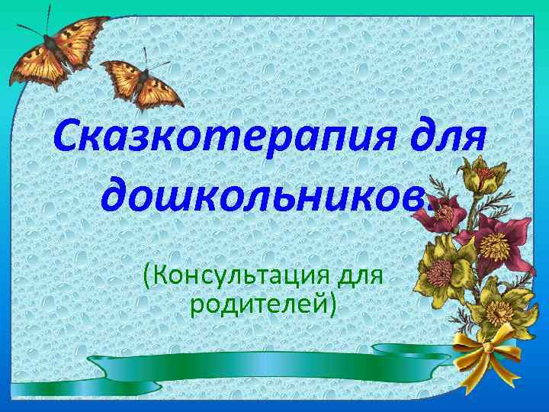

Сказка учит жить. А иначе зачем бы наши предки тратили драгоценное время на них? Зачем бы посвящали вечерние часы сказкам да отнимали детское внимание? И разве только дети были слушателями бабушки – сказочницы в семье? С не меньшим удовольствием и волнением погружались в мир волшебства и чудес взрослые члены семьи! Да и где еще можно почувствовать себя вдали от житейской суеты и трудностей, как не в хорошей сказке?
Сказка может в увлекательной форме и доступными для понимания словами показать окружающую жизнь, людей, их поступки и судьбы, в самое короткое время показать, к чему приводит тот или иной поступок героя, дает возможность за 15-20 минут примерить на себя и пережить чужую судьбу, чужие чувства, радости и горести. Эта уникальная возможность пережить, «проиграть» жизненные ситуации без ущерба для собственной жизни и судьбы ставит сказку в ряд с самыми эффективными способами воспитательно-образовательной работы с детьми. Пользуясь зашифрованным в сказке опытом прошлых поколений, ребенок и взрослый могут проникнуть в мир бессознательного и на ином, внутреннем, уровне разглядеть собственный мир чувств и переживаний.
Не случайно сегодня сказки используются и педагогами, и психологами, и логопедами. Что, как не сказка позволяет ребенку пофантазировать?
Кто есть я? Каким бы я хотел себя видеть? Как я сам вижу себя через волшебное зеркало, позволяющее разглядеть все вокруг не только глазами, но и сердцем? Сказка позволяет проиграть такие вымышленные ситуации, каких нет и не может быть в окружающем мире. Сказка способна перед каждым из нас открыть дверцу, за которой свои и чужие радости и горести становятся осязаемыми, понятными, доступными для ума и сердца. Чужая душа перестает быть «потемками», а своя душа вдруг приобретает непривычные качества и свойства. Отчего у ребенка, а то и у взрослого текут слезы, если ему самому никто не угрожает, никто его не обижает?
Так что же такое сказкотерапия? Первое, что приходит в голову – лечение сказками. Значение испокон веков передавалось через притчи, истории, сказки, легенды, мифы. Причем же здесь лечение? Знания умножают печали или все же лечат Душу? Знание сокровенное, глубинное, не только о себе, но и об окружающем мире, безусловно, лечит. И именно сегодня к нему интуитивно тянутся люди: перечитывают и интерпретируют Библию, ищут скрытый смысл в сказках, легендах и мифах.
Сказкотерапия – это процесс поиска смысла, расшифровки знаний о мире и системе взаимоотношений в нем. Действительно, когда начинаешь рассматривать сказку с различных точек, на разных уровнях, оказывается, что сказочные истории содержат информацию о динамике жизненных процессов. В сказке можно найти полный перечень человеческих проблем и образные способы их решения. Слушая сказки в детстве, человек накапливает в бессознательном некий символический «банк жизненных ситуаций». Сказкотерапия для детей связана, прежде всего, с осознанием смысла сказочных событий и их взаимосвязи с ситуациями реальной жизни. Если ребенок с раннего возраста начнет осознавать «сказочные уроки», отвечать на вопрос: «Чему же нас с тобой учит сказка?», соотносить ответы со своим поведением, то он станет активным пользователем своего «банка жизненных ситуаций». И хочется верить, будет более мудрым и созидательным.
Сказкотерапия – это процесс образования связи между сказочными событиями и поведением в реальной жизни.
Обсуждение сказки обычно начинается с ответов на вопрос: «О чем эта сказка?» На примере героев сказка хочет нас научить чему-то важному и мы должны догадаться – чему же именно.
Самое важное для нас – создать ситуацию, в которой ребенок может задуматься над смыслом и неоднозначностью ситуации. В этот момент ребенок познает философию жизни: нет однозначных событий, даже внешне неприятная ситуация может через некоторое время обернуться благом.
Наша основная задача – поставить вопрос так, чтобы он подталкивал к размышлению. Ведь «человек не осознающий» часто становится игрушкой в руках обстоятельств.
Сказкотерапия – это еще и процесс объективизации проблемных ситуаций. Сказка учит, что испытания даются только сильнейшему. Тому, кто может их выдержать, осознать, использовать во благо. Испытание дается по силам.
Сказкотерапия – процесс активизации ресурсов, потенциала личности. Человек вдруг осознает у себя внутри источник силы. Еще неизвестно, что и как делать, но уже ясно – Я МОГУ.
Для многих сказки связаны с волшебством. А что такое волшебство? Этот вопрос задавал себе и Парацельс. Волшебный мир, согласно Парацельсу, это невидимый духовный аналог видимой Природы, населенный сонмами любопытных существ, называемых природными духами.
За этими размышлениями стоит идея одухотворенности окружающего мира. Если ребенок будет знать, что в каждом ручейке, озере, реке живет своя ундина, захочется ему загрязнять воду? Ведь в грязной воде не могут жить духи и она станет мертвой.
В этом аспекте сказкотерапия – процесс экологического образования и воспитания ребенка.
Но волшебство связанно не только с обитателями волшебного мира. Оно связанно с творчеством, созиданием, верой в добрые силы и новыми возможностями. Однако, надо помнить, что волшебство часто невидимо глазом, но ощутимо сердцем……
Итак, волшебство – это еще и превращение. В сказке – реальное, а в жизни внешне не всем заметное. Волшебство происходит внутри нас, постепенно улучшая окружающий мир. В этом смысле сказкотерапия – процесс улучшения внутренней природы и мира вокруг.
В книге Зинкевич-Евстигнеевой Т.Д. «Практикум по сказкотерапии» даны основные принципы работы со сказкой, схема размышления над сказками и их обсуждение, структура коррекционно-развивающего сказкотерапевтического занятия. Эти рекомендации можно перенести на любую сказку, облегчая себе понимание смысла работы.
Методические рекомендации по работе со сказками можно найти и в книге Коротковой Л.Д. «Сказка – для светлого ума закваска».
Февраль

Конспект занятия по развитию речи для детей средней группы.

Чтение произведения К. Чуковского «Чудо-дерево»
Оборудование: наглядное пособие (елочные ветки, шишки) письмо, раскраски, фломастеры
Цель: познакомить с произведением К Чуковского «Чудо – дерево»
Задачи:
• Образовательная задача: закрепить умение различать и называть листья знакомых деревьев.
• Развивающая задача: развивать умение слушать новые произведения.
• Воспитательная задача: воспитывать отзывчивость, доброту.

Ход занятия
Воспитатель: по дороге в детский сад я встретила почтальона, и он передал мне посылку давайте откроем её и посмотрим, что в ней. Смотрите ребята тут лежит письмо, давайте прочитаем от кого оно.
Текст письма
Здравствуйте ребята пишут вам лесные зверята. У нас в лесу очень много разных деревьев. Сейчас поздняя осень и у многих деревьев уже опали литься. Ребята, а вы знаете, что есть очень много разных деревьев? Мы прислали вам небольшую посылку что бы, проверить хорошо ли вы знакомы с деревьями.
Воспитатель: ребята смотрите кроме письма в посылке есть ещё, что-то (показывает детям посылку, в которой и листья, ветки, шишки и т. д)
Воспитатель: Ребята, а вы знали, что бывают лиственные деревья и хвойные. Лиственные деревья — это те, которые имеют листву, все хвойные деревья имеют вместо листьев иголки, называемые «хвоей».
Воспитатель: а что случается зимой с лиственными деревьями? (зимой у лиственных деревьев опадают листья) правильно, а хвойные — сохраняют свою хвою.
Воспитатель: Ребята, а какие вы знаете лиственные деревья у которых опадают листья? (береза, ива, тополь, яблоня, дуб, осина и т. д)
Воспитатель: а деревья у которых вместе листьев иголочки вы знаете? (елка, сосна, ель и т. д)
Воспитатель: Ребята смотрите зверята прислали нам веточки деревьев давайте попробуем описать какие они, что на них растет что можно с ними делать. (раздаю детям ветки хвойных деревьев, они трогают их и рассказывают какие они) (зеленые, колючие, мягкие и т. д)
Воспитатель: а что ещё может расти на деревьях кроме листьев и иголочек? (шишки, ягоды, яблоки, цветы) (раздаю детям шишки и прощу рассказать какие они)
Воспитатель: зверята что бы мы с вами не много отдохнули прислали нам свою зарядку, которую они выполняют каждое утро. Будем её делать?
Раз - присядка,
Два - прыжок.
Это заячья зарядка.
А лисята как проснуться
(кулачками потереть глаза)
Любят долго потянуться
(потянуться)
Обязательно зевнуть
(зевнуть, прикрывая рот ладошкой)
Ну и хвостиком вильнуть
(движение бедрами в стороны)
А волчата спинку выгнуть
(прогнуться в спине вперед)
И легонечко подпрыгнуть
(легкий прыжок вверх)
Ну, а мишка косолапый
(руки полусогнуты в локтях, ладошки соединены ниже пояса)
Широко расставив лапы
(ноги на ширине плеч)
То одну, то обе вместе
(переступание c ноги на ногу)
Долго топчется на месте
(раскачивание туловища в стороны)
А кому зарядки мало –
Начинает все сначала!
(развести руки в стороны на уровне пояса ладонями вверх)
Воспитатель: молодцы, как вы все хорошо делали звериную зарядка. Все старались. А ещё зверята прислали нам книгу детского сказочника Корнея Ивановича Чуковского. Сказка называет Чудо дерево. Ребята давайте её прочитаем и узнаем про какое Чудо дерево там говорится.
Воспитатель читает произведение, а затем задаёт вопросы:
1. Что растет на чудо дереве?
Не листочки на нём,
Не цветочки на нём,
А чулки да башмаки,
Словно яблоки!
2. Что мама срывала с чудо дерева?
Мама по саду пойдёт,
Мама с дерева сорвёт
Туфельки, сапожки.
Новые калошки.
3. Что срывали Мурке?
А для Мурочки такие
Крохотные голубые
Вязаные башмачки
И с помпончиками!
Вот какое дерево,
Чудесное дерево!
Воспитатель: ребята у нас на участке есть очень грустное дерево. Оно, грустит потому, что сейчас прекрасное время года осень. А на нём нет ни одного листочка. Хотите помочь дереву стать красивым? Давайте мы с вами сделаем своё чудо дерево?
Воспитатель: сейчас я раздам вам ботинки сапоги и т. д. А вы их раскрасите и когда мы с вами пойдём на прогулку то поможем дереву стать красивым. (раздаю детям раскраски и фломастеры)

Мини-викторина по сказкам К.Чуковского «Сказки дедушки Корнея»

Цель: Закрепление и расширение знаний о произведениях К. И. Чуковского, показать их мудрость и красоту.
Задачи:
- Продолжать развивать фразовую и монологическую речь детей, активизировать словарь детей.
- Знакомить детей с таким видом игры, как «Викторина».
- Воспитывать бережное и заботливое отношение к книжкам и друг к другу.
Предварительная работа: чтение произведений К.И. Чуковского «Телефон», «Доктор Айболит», «Краденое солнце», «Путаница», «Федорино горе», «Бармалей» и др.; рассматривание иллюстраций; рисование и лепка героев сказок К. Чуковского.

Материал и оборудование: мультимедийный экран, выставка книг К.И. Чуковского; карт инки с предметами из сказок «Мойдодыр» и «Айболит»; разрезные картинки из сказок «Краденное солнце» и «Телефон»; картинки -половинки «Герои сказок Чуковского»; мешочек с предметами из сказок (телефон, монетка, спички, мыло, перчатки); медали для участников команд.

Ход викторины.
Ведущий:
-Здравствуйте, мальчишки и девчонки! Сегодня мы вспомним одного известного писателя, автора многих детских сказок. Посмотрите на портрет, кто узнал его и может назвать имя. Конечно, это Корней Иванович Чуковский. Посмотрите, какие у него добрые и ласковые глаза. Он очень любил детей, и дети его ласково называли «дедушка Корней».

В гости дедушка Корней
Приглашает всех детей
Но особенно он рад
Пригласить таких ребят.
Кто умеет слушать сказки,
Или любит их читать.
Как много собрано книг Чуковского и вы все их, конечно знаете. (Обращается внимание на выставку книг). А сейчас мы разделимся на две команды.
(Ведущий предлагает детям картинки с предметами из сказок К.И. Чуковского «Мойдодыр» и «Айболит») и будем вспоминать сказки, с которыми мы уже знакомы. Ребята, у которых предметы из сказки «Мойдодыр» подходят к столу с картинкой Мойдодыра, а у кого предметы из сказки «Айболит» к столу с картинкой Айболита. Я хочу предложить вам вопросы небольшой викторины по сказкам К. Чуковского.
Задания для команд:
1. Назови героя и название сказки:
«Каким героям принадлежат эти слова?»
1. Если топну я ногою,
Позову своих солдат,
В эту комнату толпою
Умывальники влетят (Мойдодыр)
2. Дорогие гости, помогите!
Паука – злодея зарубите!
И кормила я вас,
И поила я вас,
Не покиньте меня
В мой последний час (Муха Цокотуха)
3. Ой, вы, бедные сиротки мои,
Утюги и сковородки мои!
Вы пойдите-ка, немытые, домой,
Я водою вас умою ключевой (Федорино горе)
4. И принесли к нему зайку,
Такого больного, хромого!
И доктор пришил ему ножки,
И заинька прыгает снова. (Айболит)
5. Он страшными глазами сверкает,
Он страшными зубами стучит,
Он страшный костёр зажигает,
Он страшное слово кричит:
"Карабас! Карабас!
Пообедаю сейчас!" (Бармалей)
6. Что такое?
Что случилось?
Отчего же
Всё кругом
Завертелось,
Закружилось
И помчалось колесом? (Мойдодыр)
7. Дорогие гости, помогите!
Паука-злодея зарубите!
И кормила я вас,
И поила я вас,
Не покиньте меня
В мой последний час!” (Муха-цокотуха)
8. А на нём, а на нём,
Как на лошади верхом,
Самоварище сидит
И товарищам кричит:
"Уходите, бегите, спасайтеся!" (Федорино горе)
9. А потом позвонил
Крокодил
И со слезами просил:
- Мой милый, хороший,
Пришли мне калоши,
И мне, и жене, и Тотоше. (Телефон)
2. Собери картинку с героем сказки. Обеим командам раздаются разрезные картинки, из которых нужно собрать иллюстрации к сказке. Победителем считается тот, кто быстрее соберёт иллюстрации.
“Айболит”, “Муха Цокотуха”, “Путаница”, “Мойдодыр”

3. Подскажи словечко
1. «Веселится народ –
Муха замуж идёт
За лихого, удалого
Молодого… (комара)» («Муха – Цокотуха» К.И.Чуковский)
2. «Солнце по небу гуляло.
И за тучку забежало.
Глянул заинька в окно,
Стало заиньке… (темно)…» («Краденое солнце» К.И.Чуковский)
3. «А посуда вперёд и вперёд
По полям, по болотам идёт.
И чайник сказал утюгу
- Я больше идти… (не могу)…» («Федорино горе» К.И.Чуковский)
4. «Только вдруг из – за кусточка
Из-за синего лесочка,
Из далёких из полей
Прилетает… (воробей)» («Тараканище» К.И.Чуковский)
4. Игра «Чудесный мешочек»
У меня в мешке находятся разные предметы. Вы должны назвать, из какой это сказки.
•телефон – Телефон
•мыло – Мойдодыр
•перчатки - Телефон
•монета – Муха-цокотуха
•мочалка - Мойдодыр
спички – Путаница
•термометр – Доктор Айболит.
5. Разминка «Найди половинку картинки».
6. Игра «Назови, чему радовались персонажи стихотворений К.И.Чуковского»
(- А это что за улыбка такая? (На стене большое изображение улыбки). Это подсказка о новом задании.)
1.«То-то рада, то-то рада
Вся звериная семья,
Прославляют, поздравляют
Удалого Воробья!
Ослы ему славу по нотам поют,
Козлы бородою дорогу метут…» К.И.Чуковский
(Воробей съел таракана в сказке «Тараканище»)
2.«Тут Великий Умывальник,
Знаменитый Мойдодыр,
Умывальников Начальник
И мочалок Командир,
Подбежал ко мне, танцуя,
И, целуя, говорил…» К.И.Чуковский
(Грязнуля умылся и стал чистюлей в сказке «Мойдодыр»)
3.«Вот обрадовались звери!
Засмеялись и запели,
Ушками захлопали,
Ножками затопали.
Гуси начали опять
По-гусиному кричать:
Га-га-га!
Кошки замурлыкали:
Мур-мур-мур!
Птицы зачирикали:
Чик-чирик!» К.И.Чуковский
( Все звери стали кричать по своему в сказке «Путаница»)
4.«И обрадовались блюдца:
Дзынь-ля-ля! Дзынь-ля-ля!
И танцуют и смеются:
Дзынь-ля-ля! Дзынь-ля-ля!
А на белой табуреточке
Да на вышитой салфеточке
Самовар стоит,
Словно жар горит…» К.И.Чуковский
(Федора вычистила посуду в сказке «Федорино горе»)
5.«И акула Каракула
Правым глазом подмигнула
И хохочет, и хохочет,
Будто кто ее щекочет.
А малютки бегемотики
Ухватились за животики
И смеются, заливаются –
Так, что дубы сотрясаютс.» К.И.Чуковский
(Доктор Айболит вылечил всех животных в сказке «Айболит»)
6.«Бараны. Бараны,
Стучат в барабаны!
Сычи – трубачи
Трубят!
Грачи с каланчи кричат!
Летучие мыши
На крыше
Платочками машут
И пляшут.
А слониха – щеголиха
Так отплясывает лихо,
Что румяная луна
В небе задрожала
И на бедного слона
Кубарем упала» К.И.Чуковский
(Крокодил выпустил солнце из пасти в сказке «Краденое солнце»).
Ведущий: Вот и подошло к концу наше путешествие по сказкам К. И. Чуковского. Очень хорошо, что вы знаете сказки этого замечательного автора. Скажите, чему нас учат эти сказки? Подведем итог и посчитаем фишки. Вручаем медали всем детям! Молодцы, ребята!

Консультация для родителей: «Как читать сказку детям правильно? (важные советы)»

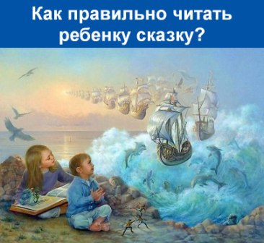

КАК ПРАВИЛЬНО ЧИТАТЬ РЕБЕНКУ СКАЗКУ? ПРАВИЛА, КОТОРЫЕ СДЕЛАЮТ ЧТЕНИЕ ВСЛУХ ПРИВЛЕКАТЕЛЬНЫМ
1. Старайтесь сказку именно рассказывать, а не читать. Тогда вы вовремя сможете увидеть реакцию ребенка, и акцентировать его внимание на тех моментах, которые особенно важны вам на данный момент.
2. Рассказывайте сказку с удовольствием, старайтесь не отвлекаться на посторонние дела. Ведь вы не просто знакомите малыша со сказкой – вы путешествуете вместе с ним по удивительному волшебному миру. Не оставляйте его там одного!
3. Прежде чем рассказать сказку малышу, убедитесь, что она простая и сможет донести до него нужную идею. Сказки очень важны для развития и воспитания детей. Но важно, чтобы родители подбирали сказки по возрасту и развитию своих деток.
4. Поучительные беседы должны быть короткими. Ориентируйтесь на настроение ребенка.
5. Если малыш изо дня в день просит рассказать одну и ту же сказку – рассказывайте. Значит, у него есть проблема, которую эта сказка помогает решить. Особенно следует остановиться на детской любви к повторным чтениям. Все знают, что ребенок буквально «доводит» своих близких до изнеможения, требуя читать еще и еще раз одно и то же произведение. Дети жаждут повторных чтений, чтобы вновь и с большей силой пережить радостное волнение: их волнует и сюжет, и герои, и образные поэтические слова и выражения, и музыка речи.
6. Будьте осторожны с подробностями и иллюстрациями! В сказках сюжет изложен очень лаконично именно для того, чтобы ребёнок не получил лишнюю информацию, которая может его испугать.
7. Очень интересно поиграть в сказку, инсценировать её. В качестве персонажей можно использовать игрушки, фигурки, нарисованные и вырезанные, тени на стене. Сначала вы можете делать это самостоятельно, но очень скоро ребёнок охотно присоединится к вам.
8. Если ваш малыш не хочет слушать, то не нужно его заставлять, так как это не принесёт никакой пользы. Взаимное чтение книг должно приносить максимум удовольствия, а не быть непосильной ношей.
9. Не злоупотребляйте временем! Как правило, маленьким деткам в возрасте от года до трёх читают в среднем до десяти минут, в возрасте от трёх до пяти лет 15-20 минут подряд и т.д.. Хотим заметить, что это средние показатели, а никак не нормативы. Вы должны подстраиваться под потребности вашего ребёнка.
10. Выбирая сказки для чтения, ориентируйтесь на предпочтения вашего ребёнка.
11. Не выбирайте страшных сказок , будоражащих воображение.
12. Рекомендуется чтение обоими родителями, что способствует становлению тесного душевного контакта ребёнка как с мамой, так и с папой.
13. Читайте сказку медленно, выразительно, стараясь максимально передать эмоции действующих героев и обстановки.
14. Не заменяйте живое чтение «сухими безжизненными» аудиокнигами.

15. Помните: ребенок не может быть все время пассивным слушателем сказок, поэтому во время чтения надо активизировать его внимание!

Пусть он за вами повторяет слова, отвечает на вопросы, рассматривает иллюстрации. Дети это очень любят. Можно предложить ребёнку вместе (хором) рассказывать . Чтение должно проходить в спокойной обстановке, когда ничто не отвлекает ребенка, и окружающие относятся к его занятиям «уважительно».
Хорошо, если обстановка ритуала семейного чтения усиливает восприятие. Поздним вечером, когда за окном темно, хорошо читать сказку в затенённой комнате при свете настольной лампы. Полумрак настраивает на сказочный, фантастический лад.
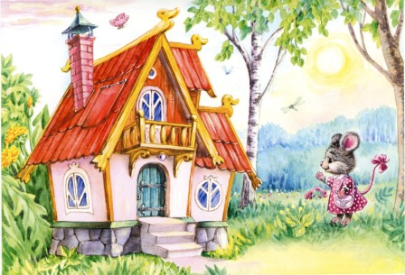
Читая сказки детям, обязательно следите за их реакцией. Ребенок всегда даст знать, понравилась ему сказка или нет. А если Вы хотите привить своему ребенку любовь к чтению – есть один простой секрет. Начинайте читать детям сказки как можно раньше, учитывая его возраст, интересы и характер – и только в этом случае Вы станете настоящим проводником в удивительный мир чтения для своего ребенка.
16. Показывайте ребёнку, что чтение вслух доставляет вам удовольствие. Не бубните, как бы отбывая давно надоевшую повинность. Ребёнок это почувствует и утратит интерес к чтению.
17. Демонстрируйте ребенку уважение к книге. Ребёнок должен знать, что книга — это не игрушка, не крыша для кукольного домика, и не повозка, которую можно возить по комнате. Приучайте детей аккуратно обращаться с ней. Рассматривать книгу желательно на столе, брать чистыми руками, осторожно перевёртывать страницы. После рассматривания уберите книгу на место.
18. Во время чтения сохраняйте зрительный контакт с ребёнком.
Взрослый во время чтения или рассказа должен стоять или сидеть перед детьми так, чтобы они могли видеть его лицо, наблюдать за мимикой, выражением глаз, жестами, так как эти формы проявления чувств дополняют и усиливают впечатления от прочтения.
19. Читайте детям неторопливо, но и не монотонно, старайтесь передать музыку ритмической речи. Ритм, музыка речи чарует ребёнка, они наслаждаются напевностью русского сказа, ритмом стиха.
В процессе чтения детям нужно периодически давать возможность говорить о своих ощущениях, но иногда можно попросить просто молча «слушать себя».
20. Играйте голосом: читайте то быстрее, то медленнее, то громко, то тихо — в зависимости от содержания текста. Читая детям сказки, старайтесь передать голосом характер персонажей, а также смешную или грустную ситуацию, но не «перебарщивайте». Излишняя драматизация мешает ребёнку воспроизводить в воображении нарисованные словами картины.
21. Сокращайте текст, если он явно слишком длинный. В таком случае не надо читать всё до конца, ребёнок всё равно перестаёт воспринимать услышанное. Коротко перескажите окончание.
22. Читайте сказки всегда, когда ребёнок хочет их слушать. Может быть, для родителей это и скучновато, но для него — нет.
23. Читайте ребёнку вслух каждый день, сделайте из этого любимый семейный ритуал. Непременно продолжайте совместное чтение и тогда, когда ребёнок научится читать: ценность хорошей книги зависит во многом от того, как отнеслись к книге родители и найдут ли для неё должное место в своей семейной библиотеке.
24. Не уговаривайте послушать, а «соблазняйте» его. Полезная уловка: позвольте ребёнку самому выбирать книги.
25. С самого раннего детства ребёнку необходимо подбирать свою личную библиотеку. Почаще ходите с ребёнком в книжный магазин, в библиотеку. Покупать книги следует постепенно, выбирая то, что интересует детей, что им понятно, советуясь с воспитателем.
26. Читайте вслух или пересказывайте ребёнку книги, которые вам самим нравились в детстве. Прежде, чем прочитать ребёнку незнакомую вам книгу, попробуйте прочитать её сами, чтобы направить внимание ребёнка в нужное русло.
27. Не отрывайте ребёнка от чтения или рассматривания книжки с картинками. Снова и снова привлекайте внимание детей к содержанию книги, картинок, каждый раз раскрывая что-то новое.
Уважаемые родители! Не забывайте читать детям сказки, откройте для них этот удивительный, волшебный, сказочный мир! Читайте с детьми как можно больше, а главное поговорите, о чем прочитали!

Март
Конспект занятия «Чтение русской народной сказки «Сестрица Алёнушка и братец Иванушка».
Программные задачи:
1. Познакомить детей с р. н. с. «Сестрица Алёнушка и братец Иванушка», помочь понять содержание, выделить основных героев, охарактеризовать их. Учить замечать и использовать выразительные средства языка и сказки (повторы, «сказочные слова,образные выражения»).
2. Закреплять умение поддерживать разговор по прочитанному произведению, отвечать на вопросы кратко или развернуто в зависимости от характера вопроса, грамотно согласуя слова в предложении в роде, числе, падеже. Активизировать словарь: одни-одинешеньки, зашлась слезами, откуда ни возьмись, голову повесила, жалобнехонько просит.
3. Воспитывать любовь к х/л, сострадание оказавшимся в беде и желание им помогать.
Словарная работа:
Один-одинешенек, хлебну из копытца, купец, жар донимает.
Методы и приемы:
Толкование незнакомых слов, чтение отдельных отрывков, вопросы.
Ход:
(Вывешиваю на доске иллюстрации к сказке «Сестрица Аленушка и братец Иванушка»)
- Как вы думаете, что это за ребята? Куда они направляются? (Ответы детей)
- Эти ребята из русской народной сказки, сочиненной очень-очень давно, так давно, что еще ваши дедушки и бабушки слушали ее, когда были такими же малышами, как вы. Я знаю, ребята, что вы все очень любите слушать сказки, и у каждого из вас есть своя, любимая. Есть любимая сказка и у меня – «Сестрица Аленушка и братец Иванушка».
- Я говорила, что ее сочинили очень давно, поэтому в ней встречаются такие слова и выражения, которые остались только в сказках.
Представьте себе такую погоду: Дождь льет как из ведра, слякоть. Пройдет человек, ели ноги из грязи вытягивает. Что остается, когда человек вступил в грязь?
- Следы.
- Животные тоже оставляют свои следы. Пройдет корова и оставит свой коровий след от своего копытца. А когда коза оставит след, как называется такой след?
- Козий.
- А вот маленький следок от курицы. Чей след остался?
- Куриный.
- Потом пригреет солнышко, повеет ветерок, а следы в виде ямок с водой, так и остаются. А еще я хочу объяснить, кто такой купец. Купец- это такой человек, который покупает разные товары, а потом продает их.
- Ребята, я знаю какие вы смышленые и сообразительные, может напомните какие-нибудь присказки?
(«Жили были», «В некотором царстве в некотором государстве», «Скоро сказка сказывается, да нескоро дело делается»).
- Сказываются сказки стариками да старушками на утешение, а детям на послушание. Послушайте русскую народную сказку «Сестрица Аленушка и братец Иванушка» (рассказываю сказку).
- Чудесная сказка, не правда ли? Мы и погоревать успели и хорошему концу порадоваться.
Работа по вопросам:
- Ребята, так что мы слушали, сказку или рассказ? (ответы детей).
- Как называется сказка?
- Как вы думаете, почему ее так назвали?
- Что вы можете сказать о главных героях сказки, какие они?
- Кто вам не понравился и почему?
- Какие сказочные слова вы заметили?
- Какие чудеса, волшебство произошли в этой сказке? (Мальчик превратился в козленка)
- Расскажите, какая беда случилась с Иванушкой и почему?
- Расскажите, как ведьма обманула Аленушку?
- Чем закончилась сказка?
В сказке встречались новые для вас слова и выражения: «мочи нет». Как вы понимаете это выражение? (сил нет) (аналогично разбираем выражения «все было ведомо», «откуда ни возьмись»)
- Только в сказках слова звучат необычные, действительно сказочные, выражения красивые и богатые, такие, как раньше на Руси говорили, послушайте, как они звучат в сказке.
… Остались Аленушка да Иванушка одни-одинёшеньки.
… Идут они по дальнему пути, по широкому полю.
… Шли они шли, солнце высоко, колодец далеко, жар донимает, пот выступает.
- Ребята, представьте, как сильно палило солнце, зной, в горле пересохло, казалось, не было сил идти дальше.
Сказка закончилась хорошо, ведь в сказке добро всегда побеждает зло. А еще говорят: сказка – ложь, да в ней намек, добрым молодцам урок.
- Какими словами можно закончить сказки? (стали они жить поживать, да добра наживать….Зажили они счастливо, да с миром…. Тут и сказки конец, кто дослушал молодец.
- И я там был, мед-пиво пил, по усам текло, а в рот не попало.
Чему научила вас эта сказка?

Инсценировка сказки «Репка» (Нетрадиционная форма работы с родителями).

Драматизация сказки «Репка»
Все маленькие дети любят слушать сказки. Ещё больше любят смотреть их. А когда сказку показывают любимые мамы, папы и бабушки, это верх мечтаний малышей. Вот и во второй младшей группе «А» школы-сада №13 воспитатели вместе с родителями решили порадовать детей и подготовили драматизацию сказки «Репка». Казалось бы, чего проще – старая, добрая, всеми любимая «Репка»! Да не тут-то было! Сказка оказалась с загадкой, которую детям предстояло отгадать. «А что за изюминка?» - спросите вы. Судите сами.
Ранним утром Бабка с Внучкой на скамейке слушают по радио песню «На зарядку становись». Выходит Дед, охает и стонет, кутается в тулуп,сгоняет с лавки Бабку и Внучку: «На зарядку становитесь! Не ленитесь, не ленитесь! На печи всю ночь лежите, днём на лавочке сидите. Разомнитесь!» Сам скорее ложится на освободившуюся лавку. Бабке такое положение дел не нравится. «Что ты, Дед! Мне же 80 лет! У меня болит сердечко, потому лежу на печке».Внучка продолжает: «Нет, я вовсе не ленюсь, но зарядки я боюсь. Лучше я посплю часок, лягу на любимый бок. Ах, как сладко без зарядки! И у Бабки без зарядки, слава богу, всё в порядке!» А Жучке с Кошкой, чтобы друг за другом бегать, зарядка и вовсе не нужна.
И только Мышка «в спортивных штанишках, майка на теле, в лапках гантели» делает зарядку. Дед, отмахнувшись от Мышки, идёт в огород: «У меня здоровье крепко, посажу-ка лучше репку».
Как и полагается, выросла репка большая и крепкая. Как ни старался Дед, не смог вытянуть репку – спину скрутило, суставы ломит. «Эх, бульдозер бы сюда, без него ну прям беда!» Не помогли ему и остальные домочадцы. Пришлось Мышке брать ситуацию в свои руки, извините,лапы: «Чем топтать без толку грядку, становитесь на зарядку. Чтоб за дело браться, надо сил набраться!» Как не сопротивлялось сказочное семейство, а зарядку делать пришлось – убедила их настырная Мышка. Зато, когда все косточки размяли,Внучка ощутила прилив сил: «Ой, какая лёгкость в теле! Словно птичка полетела! Очень лёгкой стала вдруг и несусь как белый пух». Понятно, что теперь и бульдозер не понадобился, сами вытащили репку. А когда «сказочник» в конце сказки произнёс слова: «В сказке – трудная загадка, но проста её отгадка. Помогла им – что?», дети в зале дружно закричали «Зарядка!»
Вот такая поучительная получилась сказка. Надо сказать, дети трёх-четырёх лет смотрят различные постановки очень эмоционально – с возгласами, хлопаньем, прыжками, смехом и т. д. Эту сказку они смотрели, широко раскрыв свои любопытные глазенки, боясь пропустить хоть одно слово или действие. Никаких шумов в зале не было! И неудивительно! Как можно на что-то отвлечься, если со сцены говорит и что-то делает твоя мама, бабушка, твой папа! Тут, дай бог, ничего не пропустить. Открытием для детей стало ещё и то, что близкие взрослые могут не только варить, стирать и гулять с ними, но ещё и быть настоящими артистами.
Хочется сказать большое спасибо творческим и активным родителям, которые нашли в своём загруженном графике время, чтобы подготовить и показать детям сказку: Овчинникову Дмитрию Сергеевичу (Дед, Пшенниковой Тамаре Ивановне (Бабка, Кукушкиной Анастасии Эдуардовне (Внучка, Норенберг Екатерине Сергеевне (Жучка, Голевой Кристине Юрьевне (Кошка, Ермолиной Александре Александровне (Мышка, Гиззатуллиной Марии Сергеевне (Репка, Левицкой Анастасии Павловне (тучка). Любящие родители не только порадовали детей хорошей постановкой, но заставили задуматься о пользе зарядки и дали ещё один повод своим малышам гордиться родителями.

Инсценировка сказки Ю. Кушака «Репка»
Выходят два сказочника.
Первый сказочник.
Возле дома - огород. Бабка с внучкой у ворот.
Из домика выходят бабка и внучка, садятся на лавку, потягиваются, зевают. Вбегает Жучка, зевает, сворачивается клубком, засыпает.
Второй сказочник.
Жучка - хвост колечком, Дремлет под крылечком.
Выходит дед, охает и стонет, кутается в тулуп.
Первый сказочник.
На крыльцо выходит дед, Он в большой тулуп одет.
Второй сказочник.
Из открытого окна Деду музыка слышна.
Звучит песня «На зарядку становись».
Дед (сгоняет с лавки бабку и внучку).
На зарядку становитесь!
(Топает ногой)
Не ленитесь, не ленитесь! На печи всю ночь лежите, Днем на лавочке сидите, Разомнитесь!
(Ложится на лавку)
Бабка (поднимает деда с лавки и садится рядом).
Что ты, дед? Мне же восемьдесят лет! У меня болит сердечко, Потому лежу на печке Я всю ночь и целый день — Это недуг, а не лень. От работы и зарядки Все болит.
Внучка.
Ну и порядки! (Подвигает деда с бабкой, садится рядом) Негде лечь и негде сесть. Подвигайтесь, место есть!
Первый сказочник.
На лавку садится, Заплетает косицу.
Внучка.
Нет, я вовсе не ленюсь, Но зарядки я боюсь. Страшно руки поднимать, Страшно прыгать и скакать. Лучше я посплю часок, (Потягивается, зевает) Лягу на любимый бок. Ах, как сладко, Сладко без зарядки! И у бабки без зарядки, Слава Богу, все в порядке! (Зевает)
Второй сказочник.
Рот раскрывает, Сладко зевает.
Дед.
Я так же, как бабка, Не люблю зарядку.
Жучка (просыпается).
Я Жучка - хвост колечком, Лежу я под крылечком. Хоть зарядку не люблю, Кошку вмиг перегоню.
(Появляется кошка) Кошка.
Чтоб от Жучки убежать, Чтобы мышку догнать, Не надо мне стараться, Зарядкой заниматься.
(Жучке) Поиграем лучше в прятки?
Жучка.
Обойдемся без зарядки!
Жучка и кошка бегают друг за другом.
Первый сказочник.
Жучка - за кошкой, Кошка - в окошко.
Жучка убегает, выходит мышка.
Второй сказочник.
Выходит мышка В спортивных штанишках. Майка на теле, В лапках - гантели.
Мышка (делает упражнения).
Раз, и два, и три-четыре, Лапки - выше, лапки - шире. Хвост - туда и хвост - сюда, Буду юркой я всегда. Носик - вправо, носик - влево, Буду ловкой и умелой. Я от кошки убегу, Жучку вмиг перегоню. Раз, и два, и три-четыре! Стану всех сильнее в мире! Буду в цирке выступать, Бегемота поднимать!
Первый сказочник.
Бегает, прыгает, Лапками дрыгает.
Дед (поднимается с лавки, идет в огород).
У меня здоровье крепко — Посажу-ка лучше репку.
Второй сказочник.
Лопатку берет, Идет в огород. Взял дед молоток, Нашел нужный уголок, Тихо песенку поет, В землю семечко бьет.
Дед.
Чтобы выросла репка, Большая и крепкая.
Первый сказочник.
Взял густой гребешок, Причесал бугорок. Утюгом пригладил живо — Чтобы ровно, гладко было. Лейку взял и все полил, А пилой бурьян спилил.
Дед садится на лавку, играет на балалайке.
Второй сказочник.
Сел на лавку, заиграл — Тучки черные собрал.
Выбегают тучки, поливают репку. Бабка с внучкой пляшут.
Дед.
Чтоб прохладно репке было, Чтоб большая уродилась. Ох, умаялся с утра!
Бабка.
Да и мне прилечь пора!
Все уходят.
Первый сказочник.
Занимается рассвет, На крылечке снова дед.
Выходит дед, зевает, потягивается.
Второй сказочник.
Видит репку в огороде — И себе не верит вроде. Встал он возле реки — Репка выше кепки.
Дед.
Эх, бульдозер бы сюда — Без него ну прям беда. (Тянет репку) Где ты, бабка?
Бабка.
Я сейчас! (Выходит) Ай да репка удалась! (Тянут репку)
Дед.
Как тянуть? С какого боку?
Бабка.
Внучка, выйди на подмогу!
Внучка выходит, тянут репку.
Внучка.
Ломит спину, ноют ручки. Нам не справиться без Жучки.
Выходит Жучка, тянут репку.
Жучка.
Разбудить придется кошку — Пусть потрудится немножко.
Выходит кошка, тянут репку.
Бабка.
Мышку кликнуть бы на двор!
Кошка.
Мышку звать - какой позор! Мы пока и сами, Кажется, с усами!
Выходит мышка.
Первый сказочник.
Тут из норки мышка - прыг, Ухватилась за турник.
Мышка.
Чем топтать без толку грядку, Становитесь на зарядку, Чтоб за дело браться, Надо сил набраться!
Второй сказочник.
Все выходят по порядку, Дружно делают зарядку.
Мышка.
Руки - вверх, лапки - вниз! Ну-ка, бабка, наклонись!
Бабка (пытается наклониться вперед, охает). Ой, спина переломилась!
Мышка.
Это, бабушка, приснилось. Дед, пониже приседай! Все суставы разминай!
Дед (пытается присесть, охает).
Ой, все косточки скрипят От макушки и до пят.
Мышка.
Хватит, дед, тебе стонать, Надо кости разминать. Ну-ка, внучка, не ленись И пониже наклонись. Наклоняйся влево-вправо.
(Внучка делает упражнения)
Получается на славу! Прыгай вверх и прыгай вниз, Побыстрее, не ленись.
Внучка (подпрыгивает, потом разводит руки в стороны, как птица, и бегает, будто летит).
Ой, какая легкость в теле! Словно птичка, полетела! Очень легкой стала вдруг И несусь, как белый пух.
Мышка.
Жучка, ты бери гантели. Что ты дышишь еле-еле? Вверх-вниз, вверх-вниз!
Жучка (поднимает лапы с гантелями вверх и падает). Ой-ой-ой, поберегись!
Жучку поднимают, ставят, и она тоже делает упражнения.
Кошка.
У мышей уроки брать Для меня позорно — Буду прыгать и скакать Без мышей упорно.
Мышка.
Встали! Выдохнуть, вдохнуть! А теперь пора тянуть!
(Тянут репку, вытягивают ее)
Все.
Ура!
Первый сказочник.
Вот и сказке конец, А кто слушал - молодец. В сказке той большой секрет. Кто даст правильный ответ?
Второй сказочник.
В сказке - трудная загадка, Но проста ее отгадка. Помогла им - что?
Ребята в зале.
Зарядка!

Дидактическая игра «Расскажи сказку по картинке».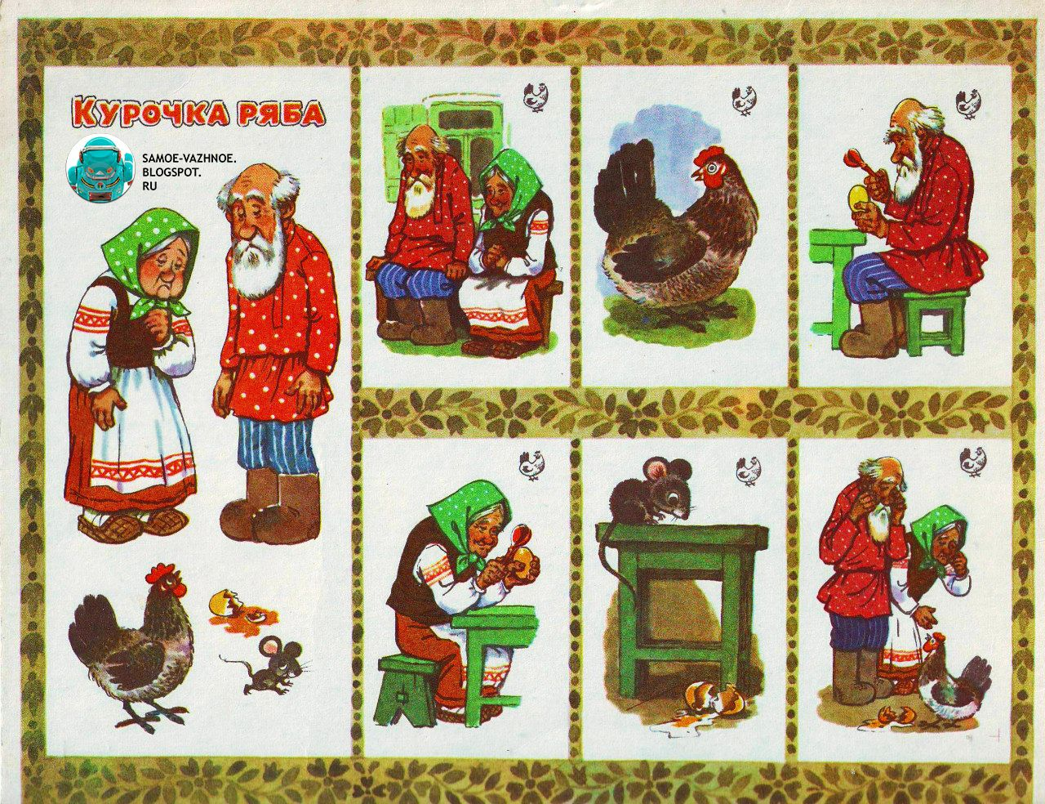
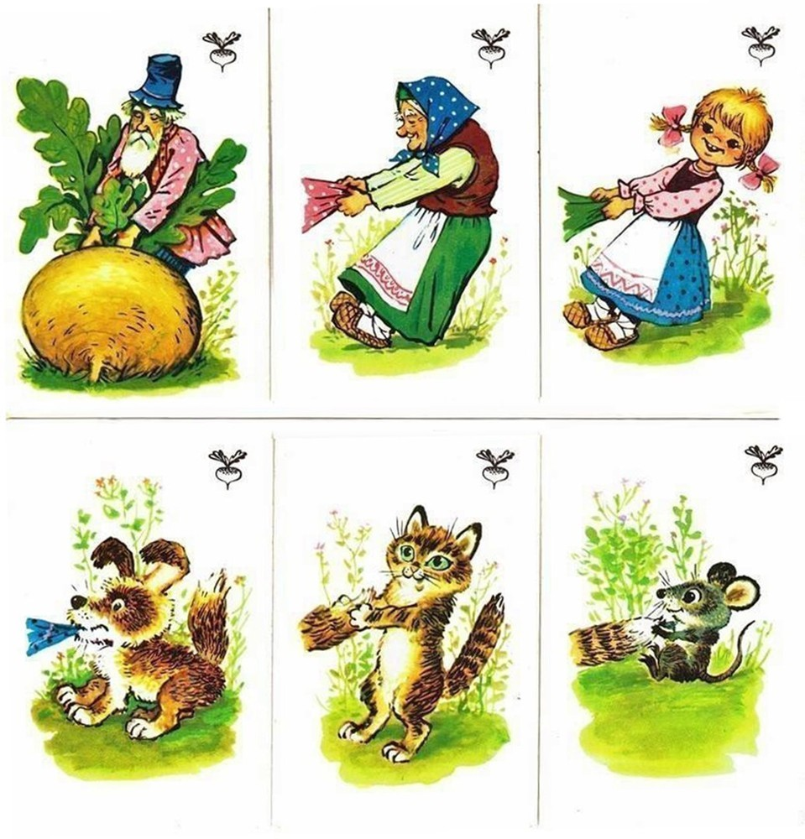
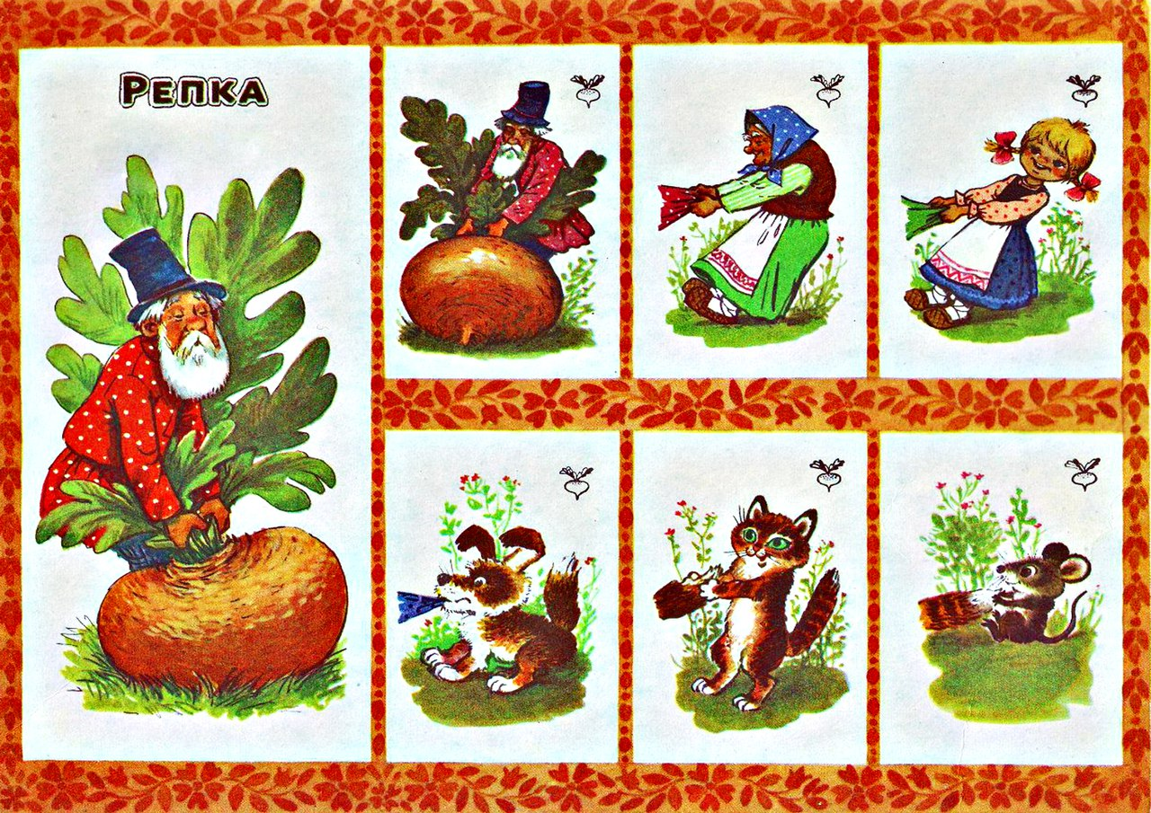

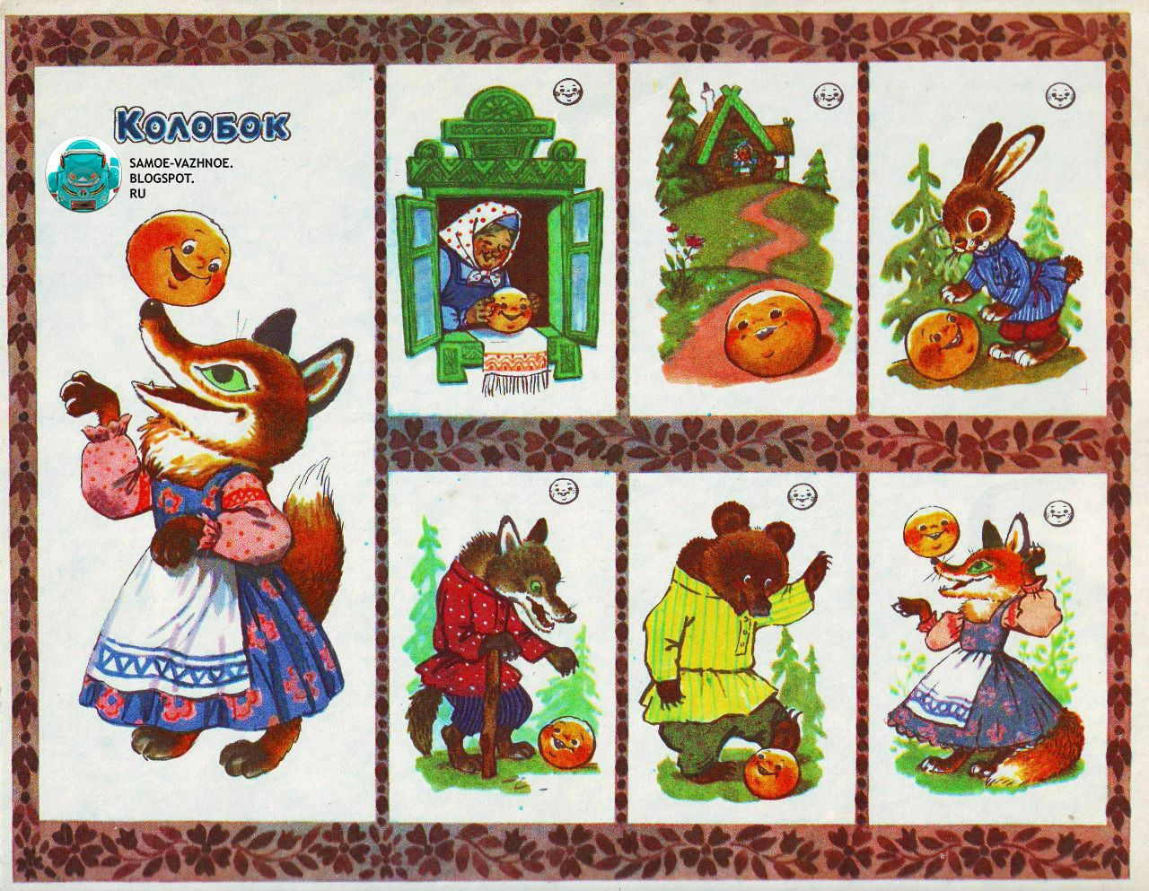
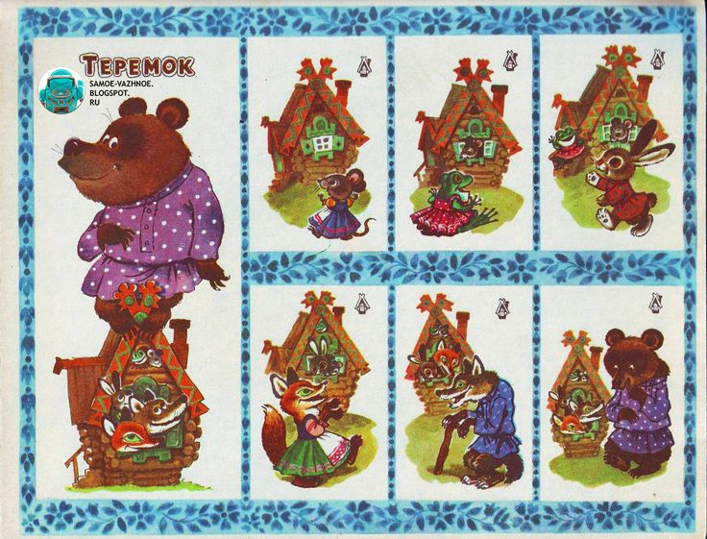

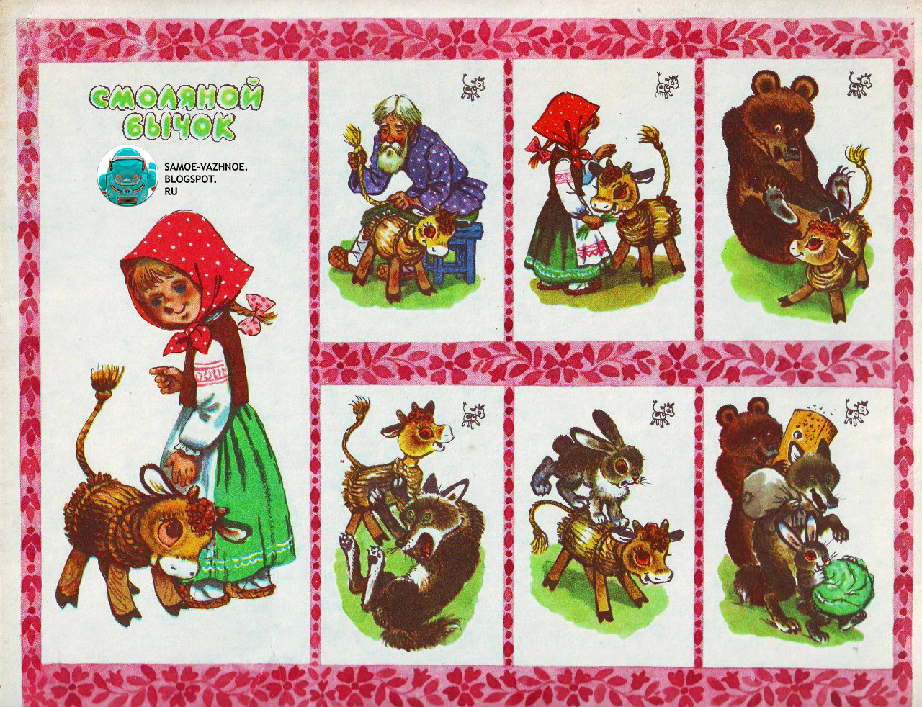

Консультация для родителей: «Как выбрать полезную сказку для малыша».

Вопрос, какие сказки читать детям разных возрастов, как правильно выбрать сказку, которая будет действительно полезной малышам, на самом деле волнует много родителей.
Даже в Древней Греции находят наскальные рисунки, где изображены некие сказочные сюжеты. Сменяются эпохи, изменяется уклад жизни людей, меняется мода на одежду, и только сказки остаются с нами на протяжении веков. Почему это происходит? На самом деле сказки были, есть и будут прекрасными мечтами многих людей, которые могут исполниться.
Такие сказки, измененные режиссерами, смотрят на нас с экранов зрительного зала, и сердце девушек вновь и вновь замирает от повторяющейся истории про Золушку.
Основное правило выбора полезной сказки:
В сказке, которую мы начинаем читать малышу, все должно заканчиваться хорошо. Какие угодно приключения могут происходить с героями на протяжении всего сюжета, но в конце добро обязательно должно победить. Для ребенка это будет означать, что мир полон добра и несправедливость всегда будет наказана. Таким образом, жизнь ребенка наполняется светом и улыбкой.
Другое важное условие доброй сказки такое: те персонажи, которые в сказке выглядят маленькими и беспомощными, должны побеждать. Когда мы читаем сказку своему малышу, он идентифицируется с образами маленьких персонажей.
Ведь он и сам маленький. Поэтому, когда более слабые персонажи сказки остаются победителями, Ваш ребенок торжествует. Он получил компенсацию за свою беспомощность перед этим миром.
И еще, такие сказки показывают маленькому ребенку, что, несмотря на то, что ты мал и многое не умеешь, ты можешь добиться своего, если, конечно, будешь очень стараться.
Каждый малыш выбирает в читаемой сказке любимый персонаж, который всегда находит выход из трудных ситуаций и даже, если ему трудно, то он может справиться с этим. Это очень важный момент каждой сказки. Так ребенок, проходя вместе с любимым персонажем по волнам сказочной истории, набирается опыта и затем, уже, будучи взрослым, именно так движется по жизни, встречаясь с трудностями и преодолевая их.
Страшные сказки
Сказки порой полны препятствий и достаточно страшных моментов. Многие родители стараются не читать детям страшных сказок, полагая, что они могут начать бояться чего-то в жизни после таких сюжетов.
Скажу так. Если до прочтения страшных сказок у ребенка уже появились страхи, то страшные сказки, конечно, могут их усилить. Здесь важно, чтобы уровень страха в читаемой сказке был переносим для Вашего малыша. Поэтому очень важно читать сказки в соответствии с возрастом ребенка.
Сказки - по возрасту
Так, самым маленьким деткам, примерно до полутора лет лучше читать сказки: «Курочка – ряба», «Репка», сказочки в стихах. В этих сказках присутствуют только животные и переживания, которые происходят с персонажами этих сказок, переносимы для малыша.
Для деток чуть старше можно предложить сказки с чуть более сложным сюжетом, а именно: « Зайка-зазнайка», «Заяц и лиса», любые другие сказки с сюжетами о животных.
Детям 4-5 лет уже можно рассказывать сказки, где наряду с персонажами зверей появляются люди. Это такие сказки, как: «Маша и медведь», « Гуси-лебеди», «Кот в сапогах» и любые другие, которые вы подберете для своего малыша.
У детей пяти лет преобладает магическое мышление, и они, действительно, верят в волшебную палочку и другие чудеса. В связи с этим волшебные сказки предлагаются детям постарше. Тут приходит время «Золушки», «Дюймовочки» и любых других сказок, в которых происходят чудеса и волшебные превращения.
Для детей старшего возраста очень полезны сказки: « Снежная королева», «Волшебник изумрудного города», «Щелкунчик», « Двенадцать месяцев».
Всегда важно читать сказки своего народа. Те, которые впитали многое от культуры и исторических традиций Родины. Когда малыш маленький, ему лучше читать русские народные сказки, потому что они полны мудрости наших дедов и отцов.
Авторские сказки лучше читать детям постарше, потому что в авторской сказке обычно много личных переживаний автора и маленькому ребенку их еще трудно понять и принять.

Апрель

Конспект занятия. «Пересказ русской народной сказки «Гуси-лебеди»
Цель занятия: формирование навыка самостоятельного связного пересказа достаточно большого по объёму текста.
Задачи:
- формирование навыка планирования развёрнутого высказывания;
- развитие умения анализировать содержание произведения (отражение содержания с помощью схемы-плана); развитие навыка текущего контроля за построением развёрнутого высказывания; развитие навыка диалогической речи;
- воспитывать чувство ответственности за свои поступки, учить искать компромисс в отношениях с людьми.
Оборудование: книжка «Гуси-лебеди» с крупными красочными иллюстрациями, наборное полотно, блоки-прямоугольники (5 шт.) из плотной бумаги 20/30 см. силуэтные изображения персонажей сказки и отдельных предметов.
Ход занятия
1. Организационная часть. Постановка цели. Отгадывание загадки о гусе:
Красные лапки,
Щиплет за пятки,
Беги без оглядки.
2. Первичное чтение сказки с демонстрацией иллюстраций осуществляет накануне воспитатель. По ходу чтения он комментирует малоупотребительную лексику.
При повторном чтении дети дополняют отдельные, незаконченные педагогом предложения нужными словами или словосочетаниями.
Гуси – лебеди.
Жили мужик да баба. У них была дочка да сынок маленький.
Однажды отец с матерью поехали на базар, а дочке приказали за братцем приглядывать.
А дочка посадила братца на травку под окно, а сама побежала на улицу, заигралась.
Налетели гуси – лебеди, подхватили мальчика, унесли на крыльях.
Вернулась девочка, глядь – братца нету. Выбежала она в чисто поле и только видела, как пропали гуси за тёмным лесом. Тут она догадалась, что они унесли её братца.
Бросилась девочка догонять их. Бежала, бежала, увидела – стоит печь.
- Печка, печка, скажи. Куда гуси – лебеди полетели?
Печка ей отвечает: съешь моего пирожка из черной муки – скажу.
- Не стану, я его есть.
Печка ей не сказала.
Побежала девочка дальше. Видит – стоит яблоня.
- Яблоня, яблоня, скажи, куда гуси – лебеди полетели?
- Поешь моего кислого лесного яблочка – скажу.
- Не стану, твое яблоко есть.
Яблоня ей не сказала.
Побежала девочка дальше. Течет молочная речка в кисельных берегах.
- Речка, речка, скажи – куда гуси – лебеди полетели?
- Поешь моего киселька с молочком – скажу.
- Не стану, я твой кисель есть.
Долго бежала девочка по полям, по лесам и заблудилась. Видит-стоит избушка на курьей ножке, а под окошком братец сидит, играет серебряными яблочками. Взяла девочка братца и побежала.
Увидела Баба-Яга, что мальчика не стало, и послала в погоню гусей – лебедей.
Девочка с братцем добежала до молочной речки. Видит, летят гуси – лебеди.
- Речка, спрячь меня!
- Поешь моего простого киселька.
Девочка поела, и река укрыла её под кисельным бережком.
Гуси – лебеди не увидели, пролетели мимо.
Девочка с братцем опять побежала.
Гуси – лебеди воротились, летят навстречу, вот-вот увидят. Что делать? Стоит яблоня…
- Яблоня, яблоня, спрячь меня, - говорит девочка.
- Поешь моего кислого лесного яблочка.
Девочка поскорее съела. Яблоня прикрыла её своими ветками. Гуси – лебеди не увидели, пролетели мимо.
Девочка опять побежала. Опять гуси – лебеди догонять стали. Добежала девочка до печки.
- Печка, печка, спрячь меня, - говорит девочка.
- Поешь моего пирожка из черной муки.
Девочка съела пирожок и залезла с братцем в печь.
Гуси – лебеди полетали-полетали и ни с чем улетели к Бабе- Яге.
Девочка сказала печке спасибо и вместе с братцем прибежала домой.
А тут и отец с матерью пришли.
3. Лексический разбор текста.
Вопросы:
-Почему гуси – лебеди украли мальчика?
-Кого встретила девочка в начале своего пути? Почему печка не помогла девочке?
-Кто ещё встретился девочке в чистом поле? Почему яблоня не помогла девочке?
-Какая необыкновенная речка встретилась девочке на пути? Почему речка не помогла девочке?
-К кому обращалась девочка за помощью, когда убегала от гусей – лебедей?
-Почему на этот раз печка, яблоня и речка помогли девочке?
4. Составление наглядной схемы сюжета сказки. Пересказ о мнемосхеме
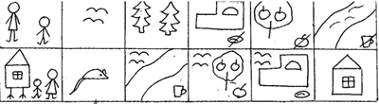
Педагог помогает наводящими вопросами.
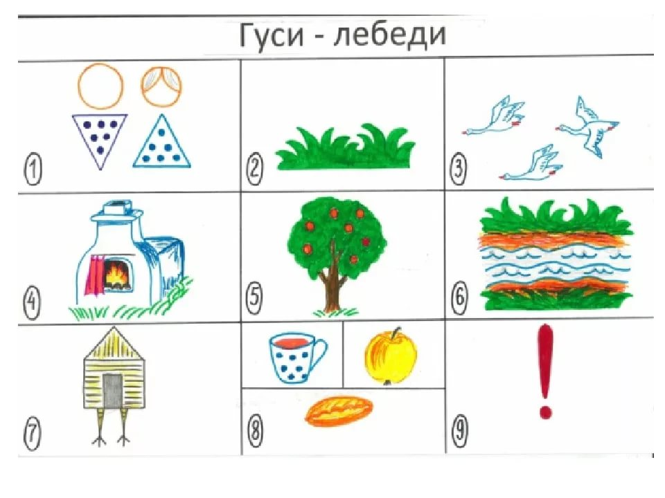
5. В заключительной части занятия педагог просит ответить детей на вопрос: «Чему учит эта сказка?»

Консультация для родителей «У доброты есть лицо», «Вернем сказку детям»

В волшебный мир сказок ребёнок попадает в самом раннем возрасте. Сказки детям становятся интересны уже к двум годам. Если ребёнок живёт в любящей и заботящейся о нём семье, то его готовят к этому с младенчества. Сначала - колыбельными, затем - стихами и прибаутками. Слушая их, кроха, словно по ступенькам, приходит к сказке и остаётся с ней на всю жизнь. С детской сказки начинается его знакомство с миром литературы, с миром человеческих взаимоотношений и со всем окружающим миром в целом. Вы спросите: "Почему именно сказка? Разве не логичней показывать детям мир таким, каков он есть, рассказывая им реальные, поучительные истории "из жизни"? Удивительно, но сказка является таким же необходимым этапом психического развития ребёнка, как, скажем, игра. А запретить своему чаду играть не сможет ни один любящий родитель.
Реальность сказочной жизни
Знакомство со сказкой помогает ребёнку понять окружающую действительность. Любая сказка - это рассказ об отношениях между людьми. Язык сказок понятен малышу. Он еще не умеет мыслить логически, и сказка не утруждает ребенка серьёзными логическими рассуждениями. Ребенок не любит наставлений, и сказка не учит его напрямую. Детская сказка предлагает ребенку образы, которые ему очень интересны, а жизненно важная информация усваивается сама по себе, незаметно. Мало того, приобщаясь к сказке, малыш приобретает абсолютно новый для себя вид психической активности - умение мысленно действовать в воображаемых обстоятельствах, а это умение - основа для любой творческой деятельности. Сказки детям повествуют готовую фантастическую историю, но оставляют при этом простор воображению.
У доброты есть лицо
Через сказку легче всего объяснить ребёнку первые и главные понятия нравственности: что такое "хорошо" и что такое "плохо". Сказочные герои всегда либо хорошие, либо плохие. Это очень важно для определения симпатий ребенка, для разграничения добра и зла. Ребенок отождествляет себя с положительным героем. Таким образом, сказка детям прививает добро. Нравственные понятия, ярко представленные в образах героев, закрепляются в реальной жизни и взаимоотношениях с близкими людьми. Ведь если злодеи в сказках всегда бывают наказаны, то единственный способ избежать наказания - не быть злодеем. Как пел мультяшный сказочный герой кот Леопольд: "Если добрый ты, то всегда легко, а когда наоборот-трудно". Понятие о добре предстает в сказке не в виде законов и правил, а в виде образов сильных и храбрых богатырей, рыцарей, принцев, в виде доброй волшебницы или феи, всегда готовой прийти на помощь.
Воспитание чувств
В наше время, когда в престижные школы и детские сады надо сдавать экзамены, большее внимание уделяется развитию одной сферы - интеллектуальному развитию ребенка. Родители очень рано начинают обучать малыша, по существу принуждая его к интеллектуальным усилиям, к которым он, часто, не готов ни физически, ни морально. Тогда как для полноценного психического развития дошколёнка важнее всего питание его эмоциональной сферы, развитие чувств. Детская сказка - одно из самых доступных средств для развития эмоций ребенка, которое во все времена использовали педагоги и родители. Никакие, даже сверхнужные, знания не должны опережать нравственного развития ребенка!
Каждому возрасту - свою сказку
Выбирая детскую сказку для малыша, обязательно учтитываются особенности его психического развития. Необходимо знать, в каком возрасте данная сказка будет ребенку полезна. В два года у ребенка уже развита способность удерживать в памяти собственные действия с предметами и простейшие действия сказочных персонажей. Это возраст, когда детям очень нравятся сказки о животных. Дети с удовольствием, вслед за взрослыми, подражают движениям и звукам, издаваемым сказочными животными, их действиям с различными предметами. В сказках малыши замечают и любят повторяющиеся сюжетные обороты. Этот прием хорошо известен нам по таким детским сказкам, как "Репка", "Теремок", "Колобок". Подобная организация речи "сказателя", помогает маленькому ребенку запомнить сюжет и "освоиться" в нём. Психологи отмечают, что для лучшего понимания сказки детям необходимо опираться не только на словесное описание, но и на изображение. Зрительный образ служит основной опорой для прослеживания событий. Такими опорами могут быть хорошие иллюстрации в книжках, или действие, разыгранное по сказке с помощью кукол
Между двумя и пятью годами начинает развиваться способность ребенка образно представлять в уме и фантазировать. Иначе говоря, мозг ребенка готов к восприятию волшебных сказок. Однако именно это достижение психического развития ребенка может стать причиной возникновения страхов, связанных с персонажами волшебных сказок. Необходимо обращать внимание на любимых и нелюбимых ребенком персонажей, что поможет вовремя выявить психологическую проблему малыша, если она существует, и вовремя скорректировать его психическое развитие. Восприятие сказки должно способствовать повышению у ребенка уверенности в себе, в своем будущем, а не пугать его.
Между пятью и семью годами детям можно читать любые сказки, сюжет которых интересен ребенку. Конечно, это произведение должно развивать все стороны личности ребенка: мышление, воображение, эмоции, поведение. Теперь он может сам придумать то, чего нет на самом деле, уносясь в своих фантазиях в желаемую реальность. С пяти лет малыш уже должен уметь пересказывать известные сказки. Если у ребёнка имеются трудности с пересказом сказки, если он забывает сюжет многократно прочитанной ему сказочной истории, упрощённо понимает взаимоотношения персонажей или с большим трудом подбирает слова, то это может свидетельствовать о задержке психического развития ребёнка.
Даже если ребёнок уже научился читать, то не стоит прерывать традиции читать и рассказывать сказки вслух. В любое время чтения сказок дают очень много и маленькому, и взрослому человеку, помогают им сблизиться душой. Известно, что дети взрослеют незаметно, поэтому так важна сказка, рассказанная именно малышу. В простой детской сказке содержится всё самое нужное, самое главное в жизни, живое, как сама жизнь.
Встреча миров
Сказка - это встреча миров. Прежде всего, встреча сказочного мира с внешней реальностью. Читатель, слушатель, свидетель сказки всегда активно участвует в этой встрече: ведь он приносит с собой на эту встречу мир привычной ему действительности. Он неминуемо сопоставляет этот мир с виртуальным миром сказки. И это сопоставление, сознательное или подсознательное, делает свою важную работу.
Ещё это встреча сказочного мира с реальностью внутренней, с внутренним миром человека.
От маскарада к идеалу
Мир сказок может показаться большим маскарадом. В некотором отношении так оно и есть. Сказки дают нам возможность примерять на себя самые различные маски. Маски персонажей, наряды поступков, декорации ситуаций...
Примеривая сказочные маски, мы примериваем на себя символические изображения человеческих свойств. Мы закрепляем свои положительные свойства, одобряя внутренне героя-победителя. Мы хоть немного отстраняемся от тех свойств, изображение которых вызывает у нас напряжённость.
В нашем внутреннем мире, как и в мире сказочном, живут Смелость и Трусость, Жадность и Щедрость, Мелочность и Великодушие, Вера и Рационализм, и множество других персонажей. Сказочная игра учит нас замечать их как сказочных и как внутренних персонажей, помогает нам освоиться среди них и управляться с ними.
Если я воспринимаю себя как труса, мне остаётся пожать плечами и сказать: да, вот он я, я трус, и всё тут. Если я воспринимаю трусость как персонаж своего внутреннего мира, один из многих персонажей, происходит освобождение, теперь я могу попытаться управиться с этим персонажем. И начало этому освобождению для внутренней работы может положить сказка.
Сказка помогает нам выбирать свой идеал и держаться его - хотя бы внутренне. Но без внутренней верности идеалу невозможно и внешнее служение ему.
Ребёнку важно встречаться с добром и злом в чистом виде. В жизни это встречается слишком редко, и ему трудно ориентироваться среди наших бесчисленных оговорок и среди противоположных мнений об одном и том же. История Красной Шапочки и Серого Волка, столкновение Айболита с Бармалеем позволяют ему с самого начала жизни ощутить чистоту этических красок. Разбираться в их смешении он будет всю жизнь, но начинать-то надо с чётких понятий.
Нет, далеко не каждая сказка обладает этическим гравитационным полем. Да и многие другие суждения, высказанные здесь, правильнее отнести не столько к сказке вообще, сколько к её возможностям, к тому потенциалу, который заключён в этом жанре.
Существуют и чёрные сказки, и сказки "с чернинкой". От этих сказок страшно. Страшны они, конечно, не злобными воплями вурдалаков, не отрубленными головами, чёрной магией и ожившими трупами. К бутафории такого маскарада быстро привыкаешь. Всё это лишь раздражает одних и щекочет нервы другим. Страшен тот эмоциональный этический хаос, то разрушение этической гравитации, к которому чёрные (или тёмные, или даже серые) сказки располагают человеческую душу. Страшно привыкание к тёмным ситуациям, к дозволенности всего. Различение верха и низа способствует ориентации. Вихри хаоса, раскручивающие воображение во все стороны, эту ориентацию разрушают.
Сказка хороша торжеством правды над ложью, светлых сил над тёмными. Хороша счастливой развязкой и одухотворённым пониманием печали. Сказка становится игрой вокруг важных вещей, но не игрой важными вещами. Сказочный подвиг остаётся подвигом, даже если совершающий его герой выглядит смешно нелепо, как Щелкунчик. Игрушечных подвигов не бывает, как не бывает игрушечного горя. Сказка, как нарядная шкатулка, хранит в себе наши ценности, позволяя прикоснуться к ним и вспомнить, как мы богаты.
Безличностная мудрость фольклора
Говоря о сказках, нельзя обойти вниманием сказочный фольклор.
Народная сказка хороша тем, что она отшлифована волнами времени и рассказывания. Рассказывание вслух - это особая, замечательная редактура, которая неназойливо гасит лишнее, потому что в нём вязнет язык, которая невидимыми чернилами вычёркивает неинтересное, скучное, не нужное сказке и её слушателям.
Народная сказка - это испытанная временем игра, которая затеивается снова и снова на протяжении сотен лет, потому что помогает отлаживать человеку определённые навыки. Может быть, сходство "бродячих сюжетов" лучше объяснимо решением схожих педагогических задач, чем просто блужданием сказки по свету. Селятся ли разные зверушки в теремке или в рукавичке, важно то, что проигрывается ситуация совместного уживания. И более раннему возрасту человека (когда сходство между людьми больше, когда невелика ещё индивидуализация личности) народная сказка соответствует больше, как и более раннему возрасту человечества.
Благодаря читателям, сказка живёт, игра осуществляет свою магическую работу, человек становится личностью.
Притча как ядро сказки
Притча была инструментом просвещения испокон веков - тогда, когда не было ещё ни учебников, ни задачников. Наверное, и тогда, когда ещё не было и письменности. Притчи, на протяжении тысячелетий рассказывались, сказывались духовными учителями, чтобы помочь своим ученикам постичь сокровенный смысл, заключённого в Ведах, ещё более древних песнях знания...
Каждая сказка таит в себе притчу. Притча составляет смысл той игры, которая затеяна в сказке. Притча определяет глубинную реальность сказки, её участие в созидании реальности нашего духовного мира. Конечно, как среди орехов встречаются пустые или гнилые, так бывают среди сказок всякие исключения. Но в полноценной сказке всё слито вместе: притча, сказание, игра.
Мир сказки становится всё более плоским и всё менее пригодным для развивающейся личности. И личности нужна сила духа, чтобы вернуть сказке её достоинство.
Читайте детям сказки. Рассказывайте им собственные сказания. Не лишайте их и себя сказочного общения!..
Экран вместо страницы
Цивилизация неутомимо производит новые и новые соблазны. Зачем тратить время на чтение вслух, если легче посадить ребёнка за видеомагнитофон с мультиками? Или за телевизор? Или за компьютер с интерактивной игрой на лазерном диске?..
Да, это легче. Легче и для нас, и для ребёнка.Легче, потому что некая часть нашей работы сделана за нас. Работа воображения остаётся невостребованной: её подменяет воображение сценариста (который не всегда окажется Шварцем), художника, режиссёра, и они могут камня на камне не оставить от реальности, созданной автором сказки.
Собственное воображение лишается свободы - и человек становится более подвержен действию чужого воображения. Собственное творчество подменяется комбинированием разработанных за тебя элементов - и человек привыкает играть по разработанным для него правилам.
Экранно-сказочный мир останется плоским, даже если он станет трёхмерным или четырёхмерным. Здесь нет места той тайне, которая возникает, когда читатель общается со сказочником, когда слушатель путешествует с рассказчиком. Здесь нет места работы по ориентированию, которая соединяет сказочный мир с внутренним миром. Здесь остаётся лишь развлечение, лишь отвлечение от главных внутренних дел, определяющих дела внешние.
Могущество сказки только в слове - и в душе, на это слово отзывающейся.
Сказка, как и игра, - это будущее педагогики. Педагогики свободной, личностной, творческой. Педагогики, выдвигающей на первый план проблемы философского, этического, психологического характера и уже на их основе решающей задачи преподавания знаний.
Сказка - это встреча миров. И педагогике не стоит опаздывать на эту встречу.

Май
Итоговое родительское собрание «Какая прелесть – эти сказки» .

Цель: - познакомить родителей со способами разбора сказок;
- подвести к пониманию огромной значимости сказки в воспитании ребенка;
- убедить родителей пересмотреть свои взгляды на рассказывания сказок детям;
- привлечь внимание к необходимости совместного творчества с детьми.
Ход собрания:
Уважаемые родители! Сегодня мы с вами собрались на родительское собрание, которое посвящено сказке, нашей любимой, русской народной сказке.
Сказочный мир таинственный и не повторимый. Порой кажется, что он рядом. Стоит только закрыть глаза и всё мгновенно становиться волшебным: мамины туфли превращаются в хрустальные башмачки, спица - в волшебную палочку. Так обычно вещи каждого из нас уводят в сказку. Сказка не любит лжи и притворства. Она открывается только тем, кто безгранично доверяет ей.
(Звучит фонограмма «В гостях у сказки» выходит Василиса Премудрая)

Сказка в гости к нам идёт, сказка за руку ведёт. В сказке солнышко горит, справедливость в ней царит! Сказка – умница и прелесть! Ей повсюду путь открыт!
Василиса: Здравствуйте уважаемые родители! Я очень рада видеть вас и хочу узнать какие вы знатоки сказок. Для начала я хотела бы провести викторину “Угадай сказку” и проверить, на сколько хорошо вы сами знаете сказки. Наиболее активные участники получат призы.
1 часть викторины
1)Отгадай загадку:
Круглый, да не мяч
Мягкий, да не вата
Жаркий, да не солнце,
Вкусный, да не яблоко
Кто это? (Колобок)
2) Отворили дверь козлята
И.. пропали все куда-то!
(Волк и семеро козлят)
3) Ах ты, Петя – простота,
Сплоховал немножко:
Не послушался кота,
Выглянул в окошко
(Кот и лиса)
4) Кто-то по лесу идёт,
Короб за спиной несёт,
Вкусно пахнет пирогами!
Что за сказка перед вами?
(Машенька и медведь)
5) Вот идет петух с косой –
Будет воевать с лисой
Чтоб зайчишку защитить,
Его дом освободить
(Лиса и заяц)

6) В огороде вырос овощ
Приходите все на помощь
Вытянуть не можем
Кто еще поможет?
(Репка)
2 часть викторины: “ Вопрос – ответ”.
1) Как называется жилище Бабы – Яги? (избушка)
2) Назовите сказочного персонажа, лезущего вон из кожи? ( лягушка )
3) Как называется рус.нар. сказка, в которой рассказывается история о долгом пути хлебобулочного изделия к потребителю? ( колобок )
4) Что за птица снесла золотое яичко? (курочка)
5) Сколько человек тянуло репку? (трое)
6) Как зовут сестру Иванушки? (Аленушка)
7) Сколько козлят съел волк, в сказке «Волк и семеро козлят» (6 козлят)
8) В какой рус. нар. сказке описана жизнь дружной коммунальной квартиры? ( теремок )
9) Маша приговаривала: «Высоко сижу, далеко гляжу…» Куда же она залезла: на высокое дерево или на крышу дома? (сидела в коробе)
10) Как Емеля возил дрова вязанкой или врассыпную? (они ходили сами)
3 часть заключительная часть викторины «Волшебный сундучок»
1. С помощью предмета находящегося внутри сундучка, можно смастерить самые разные вещи, а можно убить страшного злодея персонажа русских сказок (игла)
2. В этом сундучке есть то, что указывало путь Ивану-царевичу
(Клубок ниток)
Вот мы с вами и поиграли. Вижу, сказки вы знаете хорошо. Вам понравилось? А дошкольный возраст – возраст сказки. Из них они черпают множество знаний, расширяют свой кругозор, учатся видеть и различать добро, зло, испытывают храбрость, сопереживают за героев. При помощи сказочных произведений можно бороться с различными детскими недугами (агрессией, ложью, неуверенностью и др). Такой метод называют сказкотерапией.
К сожалению, большинство родителей ограничиваются только рассказыванием сказки, а хорошо было бы её и разобрать. Возьмём, к примеру, русскую нар.сказку «Репка», и рассмотрим её в 7-ми разделах.

1 раздел: Нравственный урок.
К каждой сказке можно и нужно подобрать соответствующую пословицу. Какие бы вы подобрали пословицы к сказке «Репка»?
1. Горько добудешь, да сладко съешь
2. Дружно за дело взяться и пустыня зацветет
3. Что одному трудно дается, то коллективом легко берется
4. Без поддержки и легкое дело сделать трудно.
5. Много рук поднимут и тяжкую ношу
6. Без труда нет плода.
Желательно узнать у ребёнка: как он понимает пословицу и разъяснить непонятное ему. Тем самым мы поможем ребёнку дать нравственную оценку действиям героев. Как пословица применима в сказке.
2 раздел: Воспитание добрых чувств.
Обсудите с ребенком:
1.Почему деду удалось вытащить репку?
2. Вытащил бы дед репку, если бы мышка ему не помогла?
3 раздел: Сказка и математика.
Почему дед не смог вытащить репку? Какой репка была, когда дед ее только, что посадил? А когда она подросла? А потом она еще подросла? А на какую фигуру похожа репка? Найдите с ребенком предметы похожие на репку по форме, размеру, цвету.
В каждой сказке можно что-то посчитать. Например:
1) Когда пришел дед, какой он был по счёту? (первой)
2) Какой по счёту была бабушка? (второй)
3) Какой по счёту была внученька? (третий)
4) Какой по счёту была собачка? (четвёртой)
5) Какой по счёту была кошка? (пятый)
6) Какой по счёту была мышка? (шестой)
Таким образом:
а) вы уточняете последовательность чисел (один, два, три ит.д.)
б) порядковый номер (первый, второй, третий)
в) учите различать предметы по размеру
4 раздел: Речевая зарядка.
Повторить с ребенком стишок «Дедка за репку» тихо – громко-тихо; быстро– медленно-быстро. Поставьте частицу «не» перед словом «репка». Получится, что дед вырастил не репку. Придумайте, вместе с ребенком, что же вырастил дед?
Научите ребенка правильно употреблять предлоги.
1. Кто первый тянет репку?
2. Кто последний?
3. Кто стоит между дедом и внучкой?
4. Кто стоит за дедушкой?
5. Кто стоит за бабушкой? Ребенок лучше запомнит предлоги, если вы будете их выделять голосом
Этим самым мы развиваем речь ребёнка умение пользоваться голосом, развиваем артикуляционный аппарат.
5 раздел: Сказка и экология.
Выяснить у ребёнка, почему деду удалось вырастить такую большую репку? Зачем дед растил репу? Где репка росла? Что еще растет в огороде? Поговорите о полезности овощей.
Таким образом, ребёнок знакомится с овощами и местом их произрастания, а также о их пользе.
6 раздел: Развитие мышления и воображения.
Можно предложить ребёнку другую ситуацию в сказке. Например, мы в который раз рассказываем знакомую сказку и договариваемся с ребёнком, что то в ней изменить.
В начале мы в ней меняем совсем немногое и этим побуждаем детей придумывать, затем они учатся сами менять ситуации.
Давайте придумаем сказку с новой ситуацией: «Репка то волшебной оказалась…»
Или придумайте, что же стало с репкой и героями сказки, после того как они ее вытащили? Может у них возникли споры, как ее правильно разделить между всеми.
Вот таким интересным способом мы помогаем развивать у ребёнка мышление и воображение.
7 раздел: Сказка развивает руки.
1) Предложить ребёнку схематично изобразить персонажей сказки. Например, вот так (показ рисунков)
2.) Попробуйте, вместе с ребенком изобразить, какая была репка, когда ее дед посадил, и какая когда она выросла.
3) Можно из подручных средств (баночек из-под йогурта, коробочек из-под сока, спичечных коробков, обёрточной бумаги и т.д.) сделать героев сказки вместе с детьми.

Все выше перечисленные способы работы со сказкой позволяет:
а) развивать у ребёнка: речь, воображение, мышление;
б) развить творческие способности.
Конечно, инициатором и организатором, несомненно, должен являться взрослый, для которого эта работа далеко не лёгкая, но благодарная.
И я думаю, что сказка неизменный спутник детства и играет особую роль в жизни ребёнка. Малыш сопереживает героям, разделяет их чувства, живёт вместе с ними в мире сказок.

